J0105250**TRƯỜNG ĐẠI HỌC SƯ PHẠM KỸ THUẬT TP.HỒ CHÍ MINH**

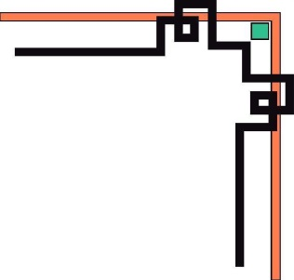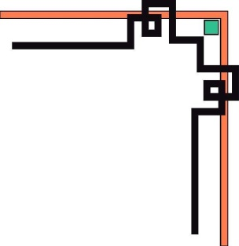

**KHOA CÔNG NGHỆ THÔNG TIN**

🙢🕮🙠



Môn học : **HỆ QUẢN TRỊ CƠ SỞ DỮ LIỆU**

Đề tài: **XÂY DỰNG PHẦN MỀM QUẢN LÝ KHÁCH SẠN BẰNG C#**

**GVHD: Nguyễn Thành Sơn**

**SVTH MSSV**

**Nguyễn Trọng Phú 16110540**

**Hồ Ngọc Sơn Hà 16110533**

**Lớp chiều thứ 2, tiết 6 - 11**



**J0105250**

***Thành phố Hồ Chí Minh, tháng 11 năm 2018***

**LỜI CAM ĐOAN**

Nhóm sinh viên thực hiện đề tài này bao gồm Nguyễn Trọng Phú và Hồ Ngọc Sơn Hà xin cam kết đồ án được thực hiện từ việc lên ý tưởng, source code chúng em tự tìm hiểu và thực hiện, không lấy từ đồ án các môn khác hoặc lấy của người khác.

**CÁC TỪ VIẾT TẮT**

CSDL: Cơ sở dữ liệu

**MỤC LỤC**

**CHƯƠNG 1: GIỚI THIỆU CHUNG** 5

**I.LÝ DO CHỌN ĐỀ TÀI:** 5

**II.Mô tả về bài toán** 6

**1.** **Mô tả dữ liệu phần mềm.** 6

**2.** **Mô tả sử dụng phần mềm** 7

**CHƯƠNG 2: PHÂN TÍCH VÀ THIẾT KẾ** 7

**I.THÀNH PHẦN DỮ LIỆU** 7

**1.** **Mô hình dữ liệu** 7

**2.** **Tạo cơ sở dữ liệu** 8

**II.THÀNH PHẦN CHỨC NĂNG** 9

**1.** **Danh sách các function** 9

**2.** **Code mongoDB** 11

**a.doiMatKhau(idNhanVien,pasword)** 11

**b.kiemTraUser(idNhanVien,pasword)** 11

**c.loaiPhong(tenPhong)** 12

**d.setDefaultAsNhanVien(chucDanh)** 12

**e.suaChucDanh(tenChucDanh,id)** 12

**f.suaDichVu(tenDichVu,gia,id)** 13

**g.suaKhachHang(id,tenKhachHang,ngaySinh,gioiTinh,sdt,cmnd,quocTich,email)** 13

**h.suaLoaiPhong(id,tenLoaiPhong,gia,soGiuong,tienPhuThu)** 14

**i.suaNhanVien(id,tenNhanVien,ngaySinh,gioiTinh,diaChi,sdt,cmnd,email)** 14

**j.suaPhong(id,tenPhong,loaiPhong,trangThai)** 15

**k.suaUser(id,password,chucDanh)** 15

**l.themChucDanh(id,tenChucDanh)** 16

**m.themDichVu(id,tenDichVu,gia)** 16

**n.themKhachHang(id,tenKhachHang,ngaySinh,gioiTinh,sdt,cmnd,quocTich,email)** 17

**o.themLoaiPhong(id,tenLoaiPhong,gia,soGiuong,tienPhuThu)** 17

**p.themNhanVien(id,tenNhanVien,ngaySinh,gioiTinh,diaChi,sdt,cmnd,email)** 18

**q.themPhong(id,tenPhong,loaiPhong,trangThai)** 18

**r.themUser(id,passWord,chucDanh)** 19

**s.xoaChucDanh(id)** 19

**t.xoaDichVu(id)** 20

**u.xoaKhachHang(id)** 20

**v.xoaLoaiPhong(id)** 21

**w.xoaNhanVien(id)** 21

**x.xoaPhong(id)** 22

**y.xoaPhongByLoaiPhong(object_Id)** 22

**z.xoaUser(id)** 23

**3.** **Các Trigger trong CSDL** 23

**CHƯƠNG 3: CÀI ĐẶT PHẦM MỀM** 24

**I.MÔI TRƯỜNG CÀI ĐẶT VÀ CÔNG NGHỆ SỬ DỤNG** 24

**II.TỔ CHỨC CÁC LỚP TRONG CHƯƠNG TRÌNH** 24

**III.CÀI ĐẶT CÁC CHỨC NĂNG** 24

**IV.KẾT NỐI CSDL TỪ XA** 26

**V.CÀI ĐẶT GIAO DIỆN VÀ GỌI THỰC HIỆN CÁC CHỨC NĂNG** 28

**CHƯƠNG 4: KẾT LUẬN** 54

**I.Đóng góp của đề tài** 54

**II.Hạn chế** 54

**III.Hướng phát triển** 54

# **CHƯƠNG 1: GIỚI THIỆU CHUNG**

1. **LÝ DO CHỌN ĐỀ TÀI:**

Du lịch là một trong những ngành có đóng góp lớn vào sự tăng trưởng GDP và sự phát triển của nền kinh tế đất nước. Trong đó, [kinh doanh khách sạn giữ vị trí quan trọng đối với sự phát triển của ngành du lịch](http://asiky.com/kien-thuc-linh-vuc/1223/kinh-doanh-khach-san-dong-vai-tro-quan-trong-nhu-the-nao) ở các mặt sau:

* **Cơ sở vật chất kỹ thuật của khách sạn giữ vị trí quan trọng của ngành du lịch**
* **Thúc đẩy các ngành kinh tế và góp phần thúc đẩy tăng trưởng GDP**
* **Góp phần khai thác các tài nguyên du lịch và góp phần thúc đẩy kinh tế địa phương phát triển**
* **Kinh doanh khách sạn giữ vị trí quan trọng thực hiện chiến lược xuất khẩu quốc gia**

Cũng vì vậy mà nhu cầu sử dụng các công cụ hỗ trợ trong việc đặt phòng cũng tăng lên cao nhằm tăng hiệu năng quản lí phòng tang lên và giảm chi phí thuê nhân viên quá nhiều để quản lí dữ liệu

Phần mềm Quản lý phòng ở tại khách sạn là một công cụ hỗ trợ đắc lực người người quản lí và nhân viên trong khách sạn nhằm tăng tính khách quan hơn trong việc đặt phòng hằng ngày, giảm thiểu những sai sót trong quá trình quản lí phòng, tạo cho người dùng những lợi ích nhất định trong thời gian dài.

1. **Mô tả về bài toán**
2. **Mô tả dữ liệu phần mềm.**

Để hoạt động quản lí có hiệu quả hơn, thì chũng ta cần phải tối ưu tất cả các khâu. Vì tầm quan trọng của phần mềm trong hoạt động đặt phòng khách sạn và nhu cầu nhiết yếu từ khách hàng cụ thể. Phần mềm được xây dựng bao gồm các trang chính như sau:

* Quản lý chức danh của danh mục nhân viên: quản lý các chức danh của nhân viên và việc lưu lại các danh mục là càn thiết. Nên lưu danh mục bao gồm các trường: TenChucDanh, Id.
* Quản lý dịch vụ: cung cấp cho khách hang danh mục các đồ ăn thức uống phục vụ tại khách sạn.Thông tin sản phẩm cần lưu trữ là: Ten,Gia,Id
* Quản lý khách hàng : khách hàng là người quyết định đến việc sống còn của một khách sạn, nên cũng cần việc lưu trữ thông tin của khách hàng bao gồm:Id,Ten,NgaySinh,GioiTinh,Sdt,Cmnd,QuocTich,Email.
* Quản lý Loại Phòng: mỗi khác hàng đều có nhu cầu đặt căn phòng theo nhu cầu của mình tùy thuộc vào điều kiện kinh tế của mỗi người nên việc quản lí loại phòng cũng rất cần thiết . Thông tin lưu trữ của loại phòng gồm : Id, Ten, Gia, SoGiuong,TienPhuThu.
* Quản lý nhân viên: Mỗi khách sạn đều cần phải có nhân viên để duy trì hoạt động cho khách sạn vì vậy việc lưu trữ thông tin nhân viên rất cần thiết bao gồm : Id,Ten,NgaySinh,GioiTinh,DiaChi,Sdt,Cmnd,Email
* Quản lí phòng: Mỗi căn phòng trong khách sạn chính là thứ đem lại doanh thu cho người quản lí và quyết định đến lương của mỗi người trong khách sạn , vì vậy việc quản lí phòng để kiểm soát thông tin phòng(chẳng hạn như còn phòng trống hay không) là cực kì cần thiết. Thông tin lưu trữ bao gồm : Id,Ten,LoaiPhong,TrangThai
* Quản lí User: Trong mỗi khách sạn chắc chắn sẽ có các chức vụ khác nhau ( chẳng hạn như giám đốc và nhân viên) nên việc quản lí User cũng rất cần thiết giúp cho người quản lí dễ dàng kiếm soát được các nhân viên trong khách sạn của mình.Thông tin lưu trữ bao gồm: IdNhanVien,Password,ChucDanh

1. **Mô tả sử dụng phần mềm**

* Để sử dụng các chức năng của phần mềm, yêu cầu người dùng phải đăng nhập hệ thống. Admin(tức là giám đốc) có quyền cho người dùng vào hệ thống với quyền nào đó trên hệ thống. Việc thực hiện đăng nhập thông qua các user trong cơ sở dữ liệu.
* Khi một nhân viên đăng nhập, thì giao diện NvUser sẽ được mở ra cho phép xem thông tin phòng và bảo cho khu vực quản lí có thể tiến hành đặt phòng cho người quản lí .
* Khi người quản lí đăng nhập thì giao diện ManagerUser mở ra cho phép xem,thêm, và sửa các phòng ở cũng như các nhân viên có trong khách sạn.
* Khi giám đốc đăng nhập(AdminUser) có quyền xem,them,xóa,sửa các phòng, khách hàng và các User khác

# 

# **CHƯƠNG 2: PHÂN TÍCH VÀ THIẾT KẾ**

1. **THÀNH PHẦN DỮ LIỆU**
2. **Mô hình dữ liệu**

|  |
| --- |
| **ChucDanh** |
| **_id**  **IdNhanVien**  **Password**  **ChucDanh** |

|  |
| --- |
| **LoaiPhong** |
| **_id**  **Id**  **Ten**  **Gia**  **SoGiuong**  **TienPhuThu** |

|  |
| --- |
| **DichVu** |
| **_id**  **Ten**  **Gia**  **Id** |

|  |
| --- |
| **Users** |
| **_id**  **IdNhanVien**  **Password**  **ChucDanh** |

|  |
| --- |
| **Phong** |
| **_id**  **Id**  **Ten**  **LoaiPhong**  **TrangThai** |

|  |
| --- |
| **NhanVien** |
| **_id**  **Id**  **Ten**  **NgaySinh**  **GioiTinh**  **DiaChi**  **Sdt**  **Cmnd**  **Email** |

|  |
| --- |
| **KhachHang** |
| **_id**  **Ten**  **NgaySinh**  **GioiTinh**  **Sdt**  **Cmnd**  **QuocTich**  **Email** |

1. **Tạo cơ sở dữ liệu**

* Tạo collection ChucDanh

db.getCollection("ChucDanh").drop();

db.createCollection("ChucDanh ");

* Tạo collection DichVu

db.getCollection("DichVu").drop();

db.createCollection("DichVu");

* Tạo collection KhachHang

db.getCollection("KhachHang").drop();

db.createCollection("KhachHang ");

* Tạo collection LoaiPhong

db.getCollection("LoaiPhong").drop();

db.createCollection("LoaiPhong");

* Tạo collection NhanVien

db.getCollection("NhanVien").drop();

db.createCollection("NhanVien ");

* Tạo collection Phong

db.getCollection("Phong").drop();

db.createCollection("Phong ");

* Tạo collection Users

db.getCollection("Users").drop();

db.createCollection("Users ");

1. **THÀNH PHẦN CHỨC NĂNG**
2. **Danh sách các function**

|  |  |  |
| --- | --- | --- |
| **STT** | **Tên function** | **Mô tả** |
| 1 | doiMatKhau(idNhanVien,pasword) | Tìm kiến một nhân viên trong bảng User và thay đổi mật khẩu đăng nhập của nhân viên đó |
| 2 | kiemTraUser(idNhanVien,pasword) | Kiểm tra xem thông tin nhập vào có trong bảng Users hay không |
| 3 | loaiPhong(tenPhong) | Từ mã số phòng có thể xem được thông tin tên phòng là loại phòng gì |
| 4 | setDefaultAsNhanVien(chucDanh) | Cập nhật tên chức năng trở thành “Nhân Viên”. |
| 5 | suaChucDanh(tenChucDanh,id) | Cho phép thay đổi tên chức danh trong bảng ChucDanh. |
| 6 | suaDichVu(tenDichVu,gia,id) | Cho phép thay đổi tên và giá dịch vụ trong bảng DichVu. |
| 7 | suaKhachHang(id,tenKhachHang,ngaySinh,gioiTinh,sdt,cmnd,quocTich,email) | Cho phép thay đổi tên,ngày sinh,giới tính,sdt,cmnd,quốc tịch,email khách hàng trong bảng KhachHang. |
| 8 | suaLoaiPhong(id,tenLoaiPhong,gia,  soGiuong,tienPhuThu) | Cho phép thay đổi tên ,gia,số giường , tiền phụ thu của các phòng trong bảng LoaiPhong. |
| 9 | suaNhanVien(id,tenNhanVien,ngaySinh,gioiTinh,diaChi,sdt,cmnd,email) | Cho phép thay đổi tên,ngày sinh,giới tính,địa chỉ,sdt,cmnd,email nhân viên trong bảng NhanVien |
| 10 | suaPhong(id,tenPhong,loaiPhong,trangThai) | Cho phép thay đổi tên ,loại phòng , trạng thái của các phòng trong bảng Phong. |
| 11 | suaUser(id,password,chucDanh) | Cho phép thay đổi password và chức danh của User trong bảng Users. |
| 12 | themChucDanh(id,tenChucDanh) | Thêm một chức danh trong bảng ChucDanh |
| 13 | themDichVu(id,tenDichVu,gia) | Thêm một dịch vụ trong bảng DichVu |
| 14 | themKhachHang(id,tenKhachHang,ngaySinh,gioiTinh,sdt,cmnd,quocTich,email) | Thêm một khách hàng trong bảng KhachHang |
| 15 | themLoaiPhong(id,tenLoaiPhong,gia,soGiuong,  tienPhuThu) | Thêm một loại phòng trong bảng LoaiPhong |
| 16 | themNhanVien(id,tenNhanVien,ngaySinh,  gioiTinh,diaChi,sdt,cmnd,email) | Thêm một nhân viên trong bảng NhanVien |
| 17 | themPhong(id,tenPhong,loaiPhong,trangThai) | Thêm một phòng trong bảng Phong |
| 18 | themUser(id,passWord,chucDanh) | Thêm một user trong bảng Users |
| 19 | xoaChucDanh(id) | Xóa 1 chức danh thông qua Id |
| 20 | xoaDichVu(id) | Xóa 1 dịch vụ thông qua Id |
| 21 | xoaKhachHang(id) | Xóa 1 khách hàng thông qua Id |
| 22 | xoaLoaiPhong(id) | Xóa 1 loại phòng thông qua Id |
| 23 | xoaNhanVien(id) | Xóa 1 nhân viên thông qua Id |
| 24 | xoaPhong(id) | Xóa 1 phòng thông qua Id |
| 25 | xoaPhongByLoaiPhong(object_Id) | Xóa 1 phòng thông qua LoaiPhong |
| 26 | xoaUser(id) | Xóa 1 user thông qua IdNhanVien |

1. **Code mongoDB**
   1. **doiMatKhau(idNhanVien,pasword)**

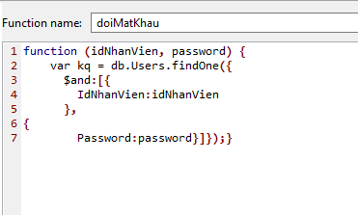

* 1. **kiemTraUser(idNhanVien,pasword)**

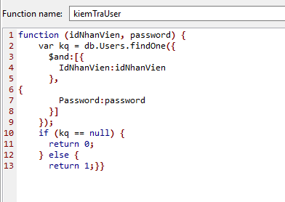

* 1. **loaiPhong(tenPhong)**

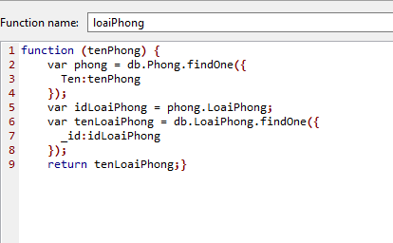

* 1. **setDefaultAsNhanVien(chucDanh)**

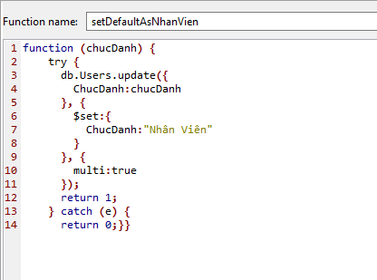

* 1. **suaChucDanh(tenChucDanh,id)**

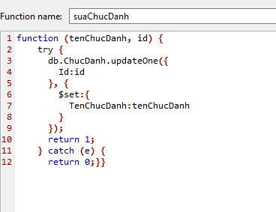

* 1. **suaDichVu(tenDichVu,gia,id)**

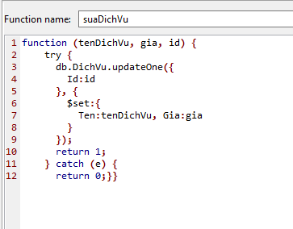

* 1. **suaKhachHang(id,tenKhachHang,ngaySinh,gioiTinh,sdt,cmnd,quocTich,email)**

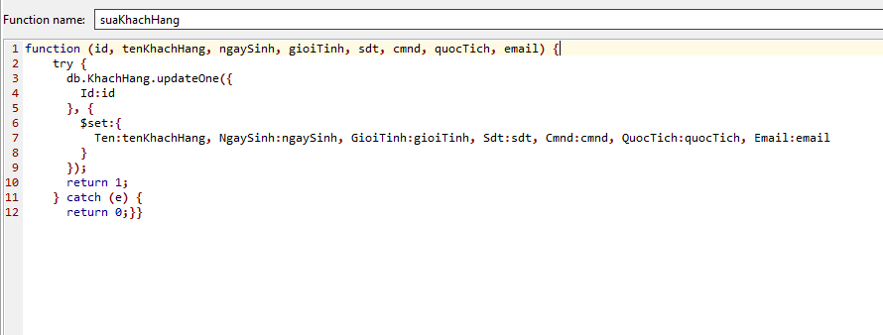

* 1. **suaLoaiPhong(id,tenLoaiPhong,gia,soGiuong,tienPhuThu)**

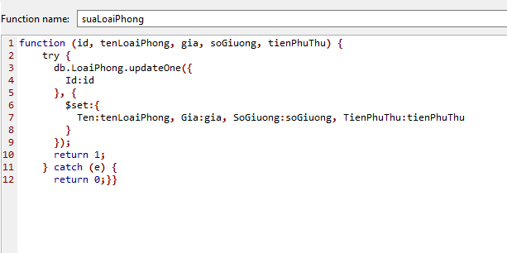

* 1. **suaNhanVien(id,tenNhanVien,ngaySinh,gioiTinh,diaChi,sdt,cmnd,email)**

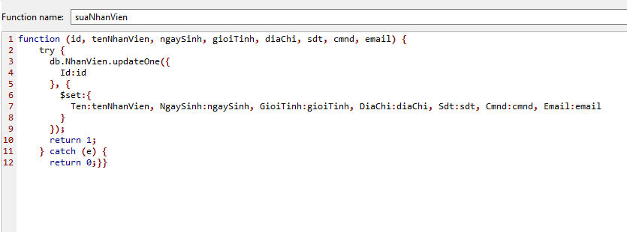

* 1. **suaPhong(id,tenPhong,loaiPhong,trangThai)**

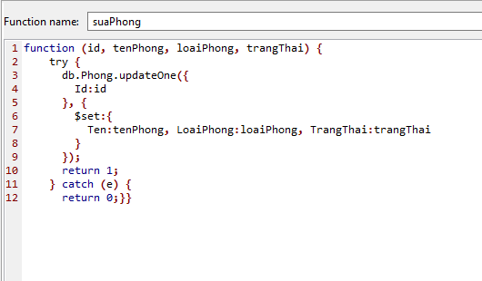

* 1. **suaUser(id,password,chucDanh)**

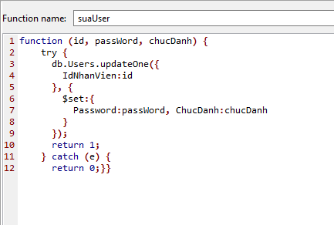

* 1. **themChucDanh(id,tenChucDanh)**

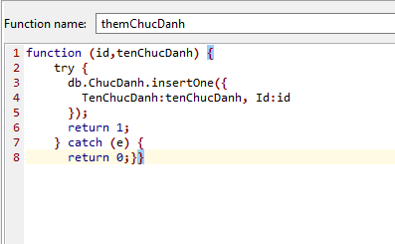

* 1. **themDichVu(id,tenDichVu,gia)**

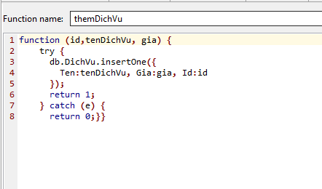

* 1. **themKhachHang(id,tenKhachHang,ngaySinh,gioiTinh,sdt,cmnd,quocTich,email)**

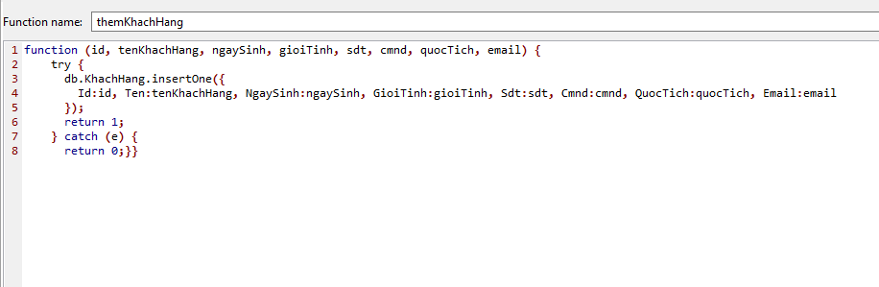

* 1. **themLoaiPhong(id,tenLoaiPhong,gia,soGiuong,tienPhuThu)**

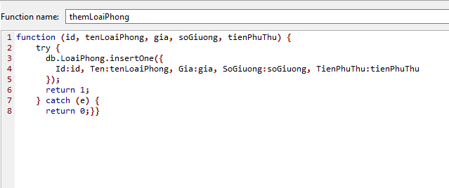

* 1. **themNhanVien(id,tenNhanVien,ngaySinh,gioiTinh,diaChi,sdt,cmnd,email)**

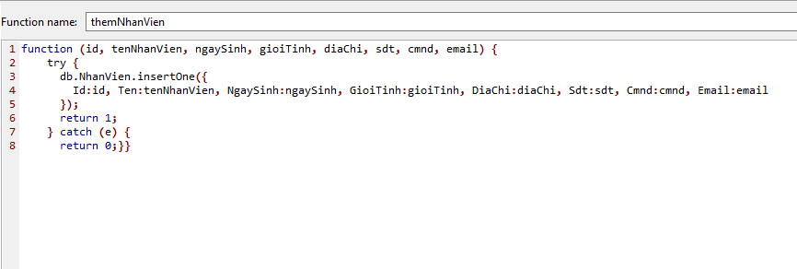

* 1. **themPhong(id,tenPhong,loaiPhong,trangThai)**

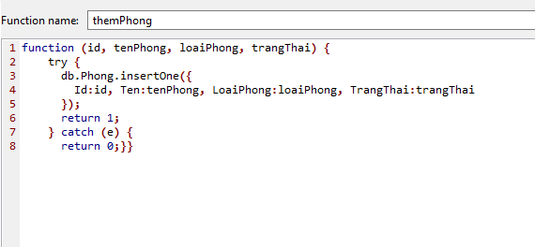

* 1. **themUser(id,passWord,chucDanh)**

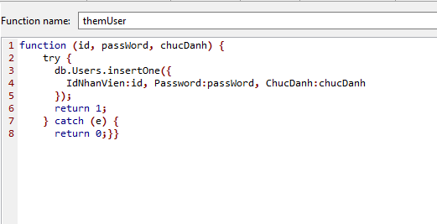

* 1. **xoaChucDanh(id)**

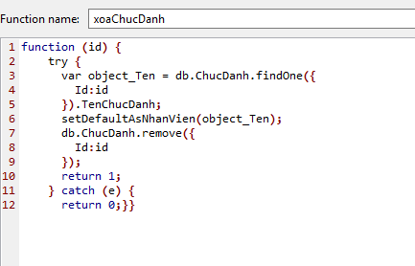

* 1. **xoaDichVu(id)**

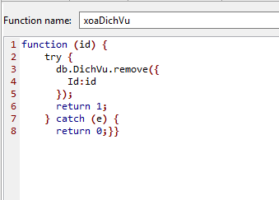

* 1. **xoaKhachHang(id)**

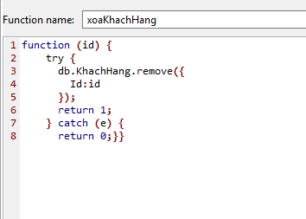

* 1. **xoaLoaiPhong(id)**

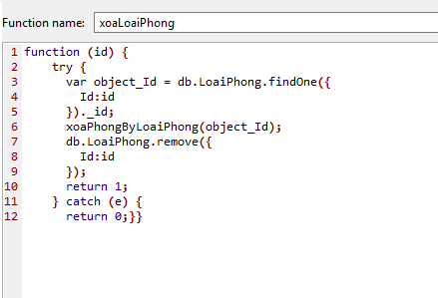

* 1. **xoaNhanVien(id)**

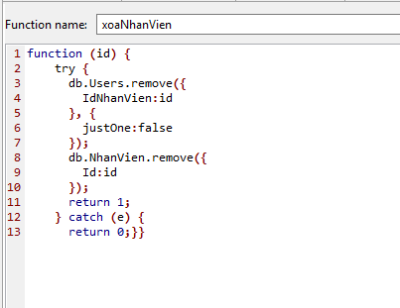

* 1. **xoaPhong(id)**

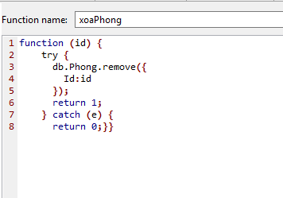

* 1. **xoaPhongByLoaiPhong(object_Id)**

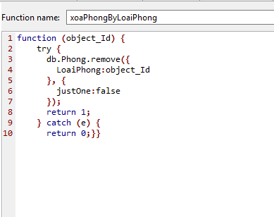

* 1. **xoaUser(id)**

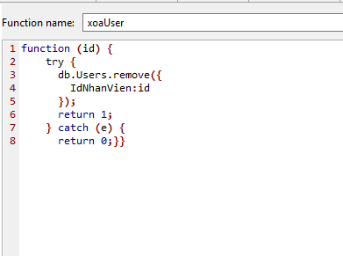

1. **Các Trigger trong CSDL**

# **CHƯƠNG 3: CÀI ĐẶT PHẦM MỀM**

1. **MÔI TRƯỜNG CÀI ĐẶT VÀ CÔNG NGHỆ SỬ DỤNG**

* MongoDB 4.0
* Studio 3T for MongoDB
* Visual studio sử dụng ngôn ngữ C#

1. **TỔ CHỨC CÁC LỚP TRONG CHƯƠNG TRÌNH**

Phần mềm được viết dựa theo mô hình 3 lớp, gồm có 3 phần chính:

* **GUI (Presentation Layer):** Lớp này có nhiệm vụ chính giao tiếp với người dùng. Nó gồm các thành phần giao diện (winform) và thực hiện các công việc như nhập liệu, hiển thị dữ liêu, kiểm tra tính đúng đắn dữ liệu trước khi gọi lớp **BUS**
* **BUS (Bussiness Layer):** Đây là nơi đáp ứng các yêu cầu thao tác dữ liệu của **GUI** layer, xử lý chính nguồn dữ liệu từ **GUI** trước khi truyền xuống **DAO** và lưu xuống hệ quản trị CSDL. Đây còn là nơi kiểm tra các ràng buộc, tính toàn vẹn và hợp lệ dữ liệu, thực hiện tính toán và xử lý các yêu cầu nghiệp vụ, trước khi trả kết quả về **GUI**
* **DAO (Data Layer):** Lớp này có chức năng giao tiếp với hệ quản trị CSDL như thực hiện các công việc liên quan đến lưu trữ và truy vấn dữ liệu.
* Ngoài ra còn có lớp **DTO** dùng để định nghĩa các đối tượng

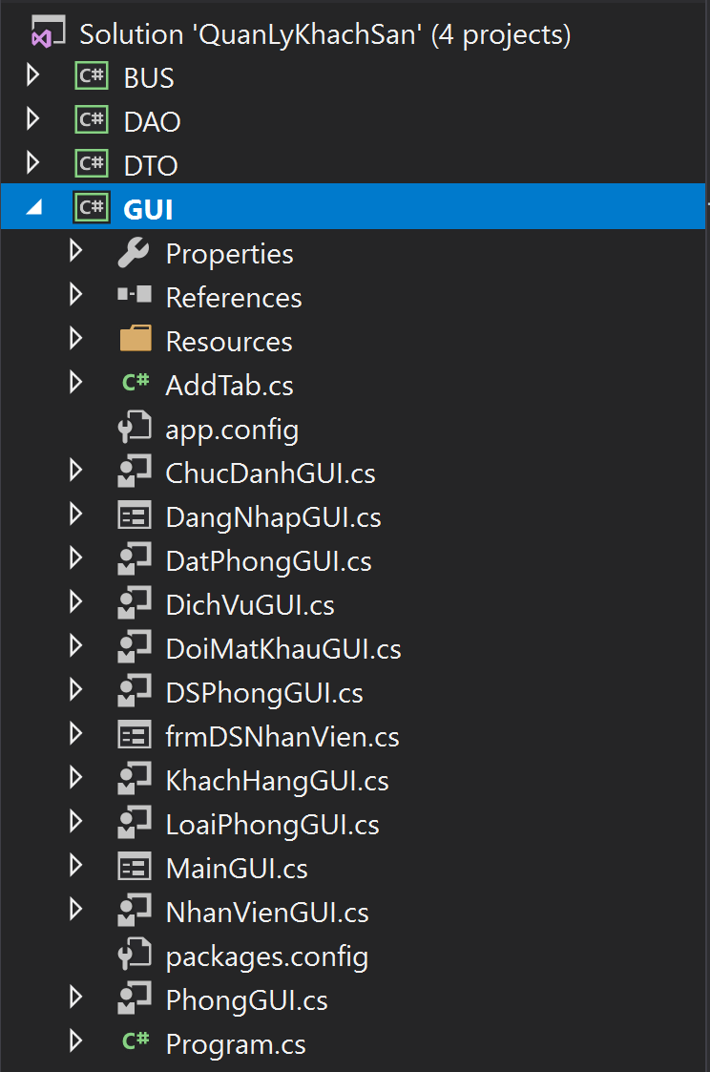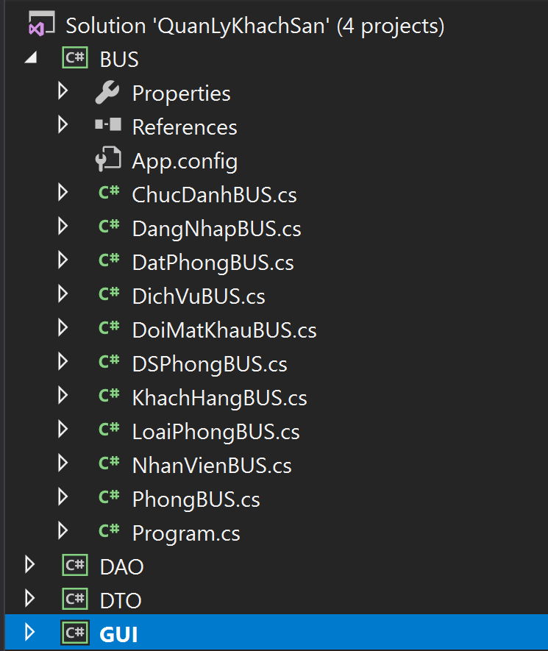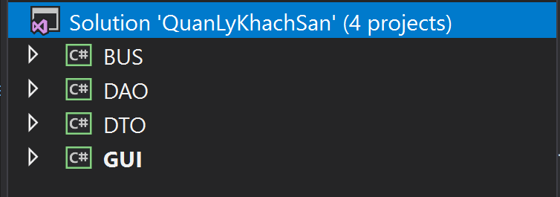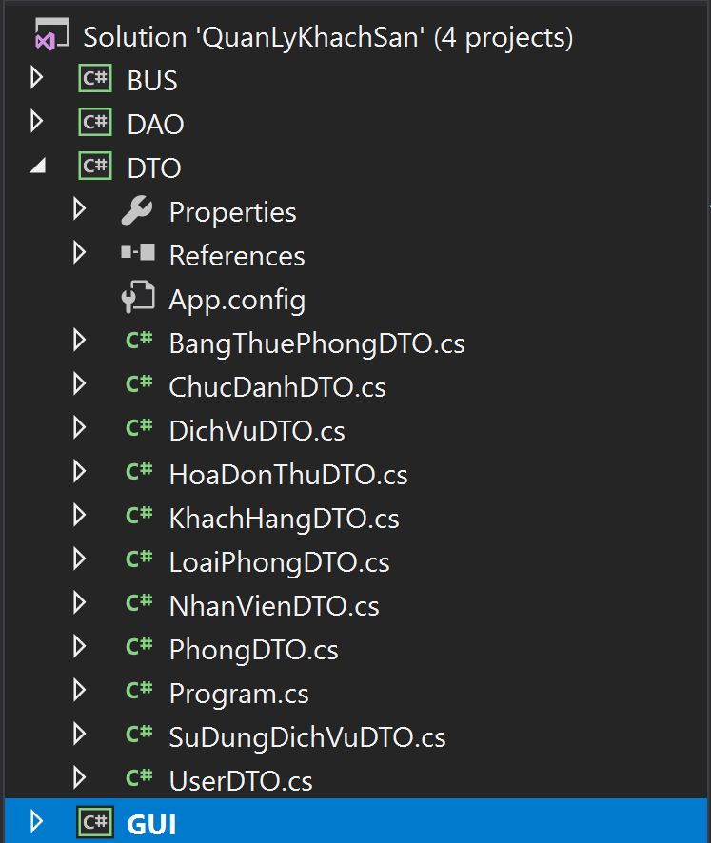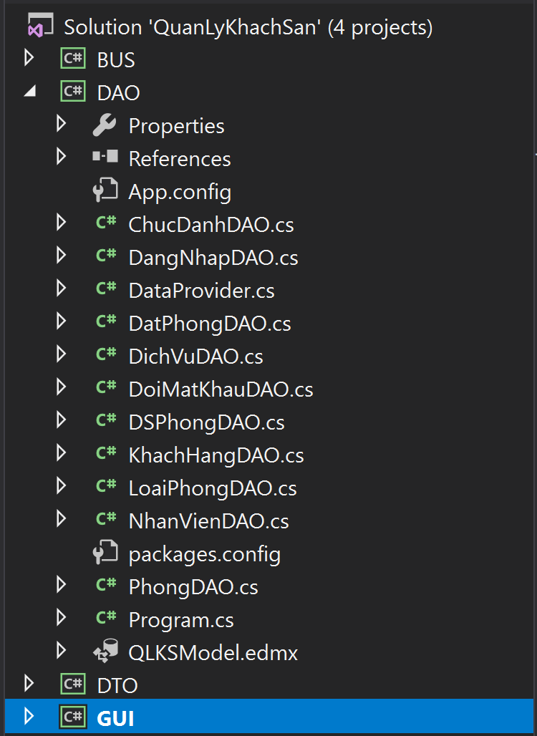

1. **KẾT NỐI CSDL TỪ XA**

B1: Lấy địa chỉ IP của máy đang sử dụng => trích xuất ra lớp mạng hiện tại

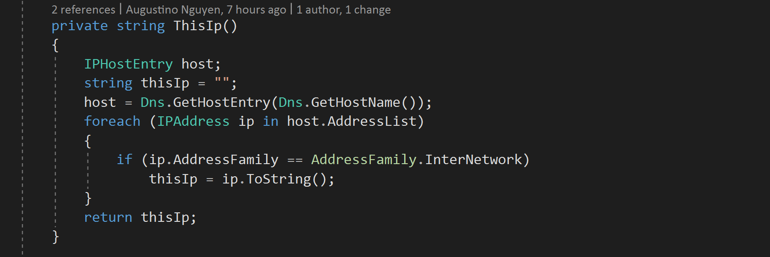

B2: Quét và ping đến tất cả IP có trong lớp mạng

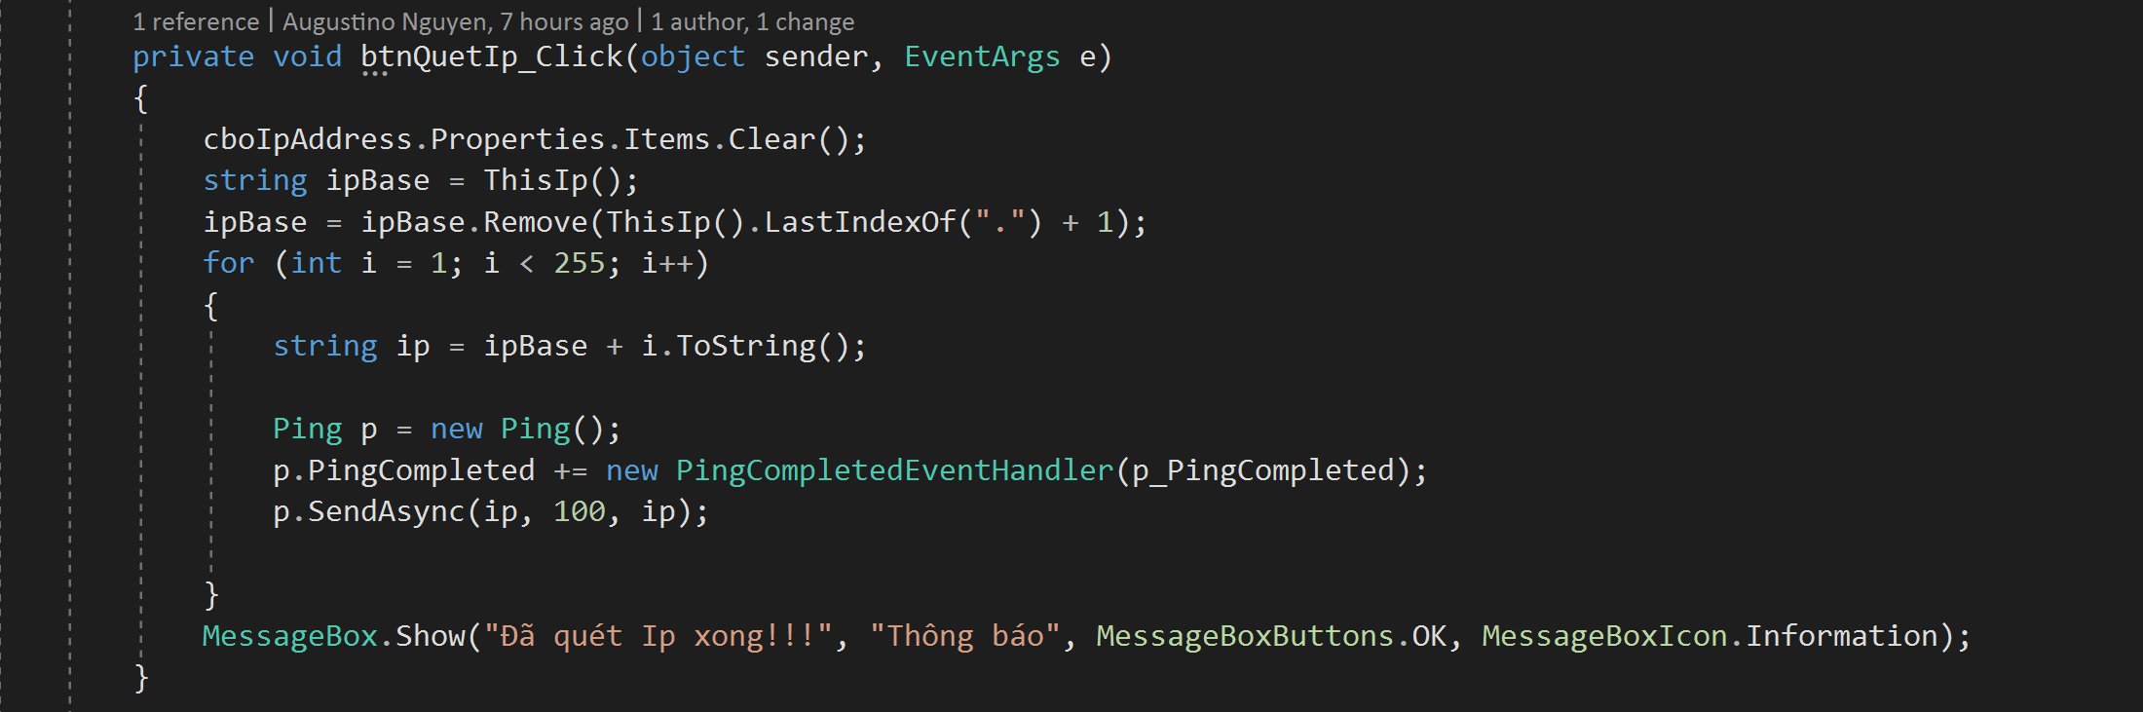

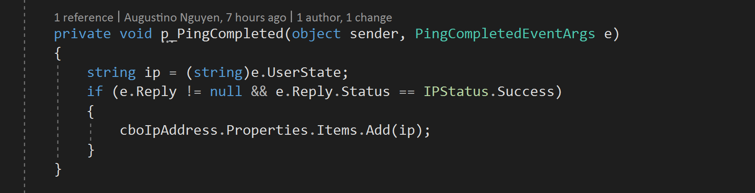

B3: Ghi nhận những IP ping thành công

B4: Chọn IP máy cần kết nối, Điền tên Database, UserName và Mật khẩu

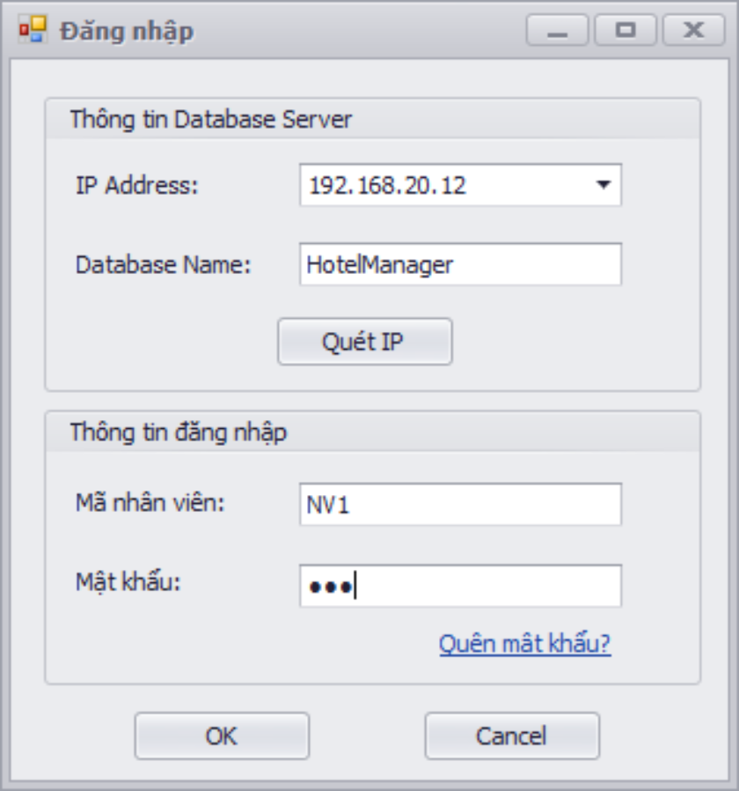

B5: Kết nối đến Cơ sở dữ liệu với các thông tin đã được cung cấp

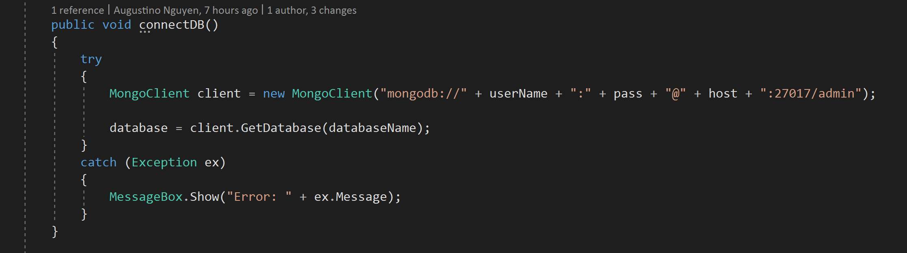

1. **CÀI ĐẶT GIAO DIỆN VÀ GỌI THỰC HIỆN CÁC CHỨC NĂNG**

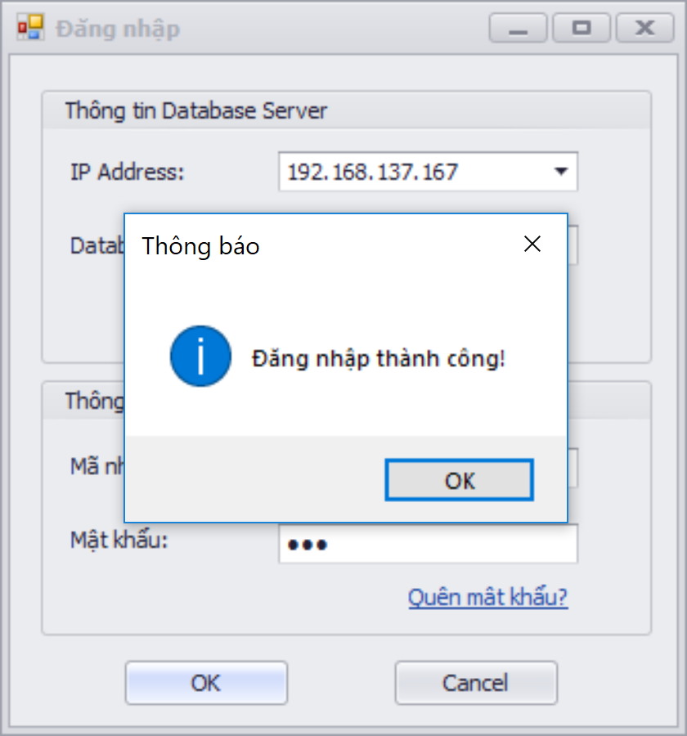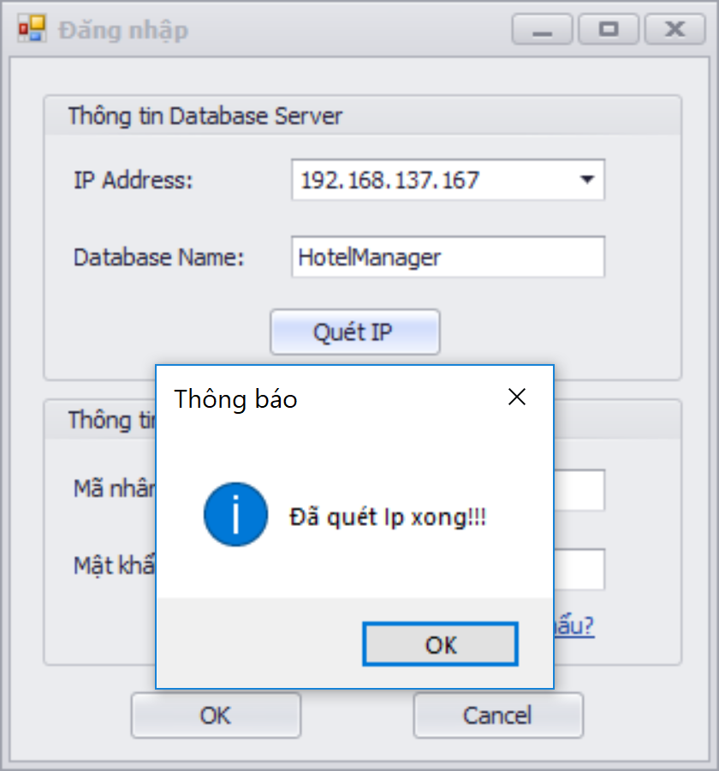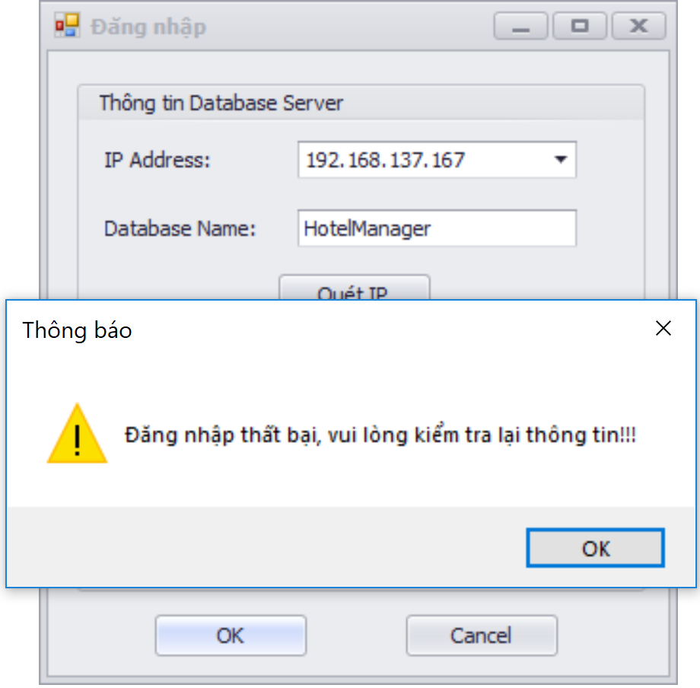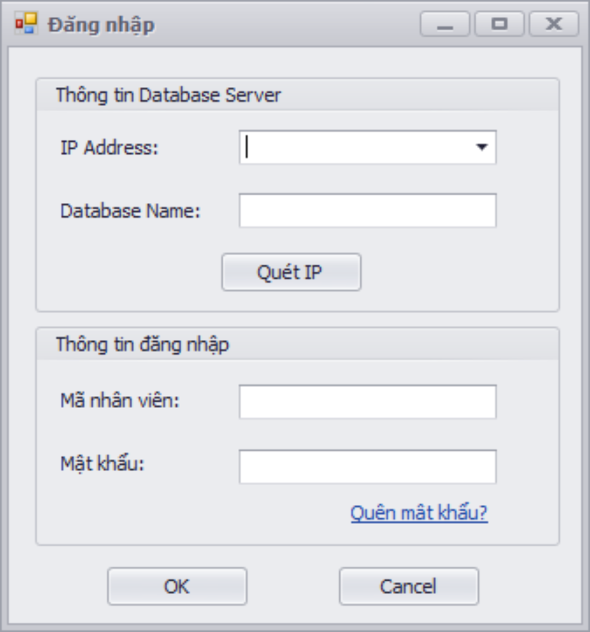

**Giao diện đăng nhập**. Cách sử dụng: Quét IP, chọn IP máy cần kết nối, Nhập tên Database, Mã nhân viên và mật khẩu để Kết nối Database và đăng nhập

***Mô tả dữ liệu:***

D1: Thông tin của tài khoản đăng nhập: user, password.

D2: Không có.

D3: Danh sách username và password từ bảng User.

D4: Không có.

D5: Không có.

D6: Kết quả đúng thì thông báo thành công, sai thông tin thì xuất thông báo yêu cầu kiểm tra lại thông tin tài khoảng. Nếu đúng thì xuất hiện trang chuyển tiếp (Trang chủ).

***Thuật toán.***

B1: Nhận D1 từ người dùng.

B2: Mở kết nối CSDL.

B3: Nhận D3 từ CSDL.

B4: Kiểm tra thông tin user và password có đúng hay không ?

* Nếu đúng thì B6
* Nếu sai thì B5

B5: Thông báo thông tin đăng nhập sai, vui lòng kiểm tra lại.

B6: Thông báo đăng nhập thành công, trả về màn hình chính trang chủ.

B7: Đóng kết nối CSDL và kết thúc.

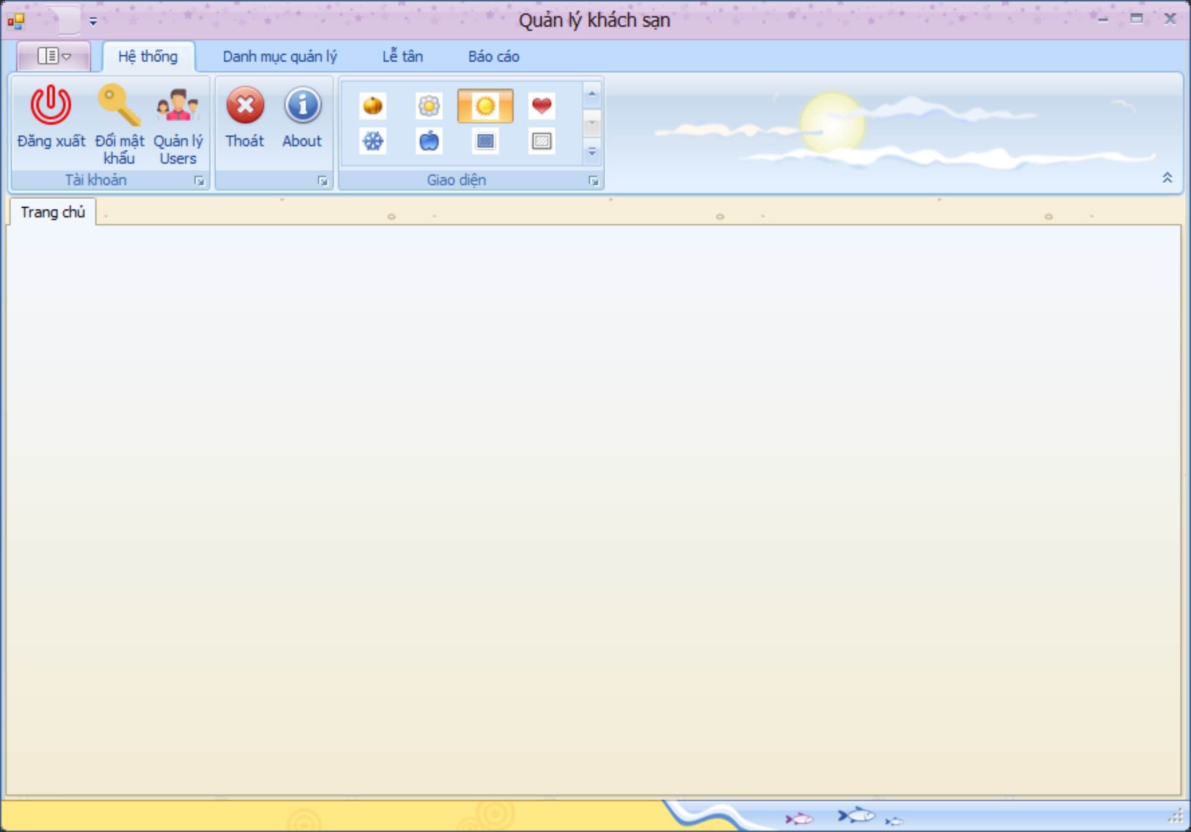

**Giao diện chính khi vào chương trình** – Tab Hệ thống bao gồm: Đăng Xuất, Đổi mật khẩu tài khoản, Quản lý User, Chọn theme giao diện cho phần mềm

***Mô tả dữ liệu***

D1: Thông tin tài khoảng đăng nhập (User và pass).

D2: Không có.

D3: Phân quyền Nhanvien từ bảng User liên kết với bảng Nhanvien.

D4: Không có.

D5: Không có.

D6: Hiển thị thông tin trên màn hình trang chủ theo chủ đề từng đối tượng phân quyền. (Nếu là quản lý thì có chương mục quản lý nhân viên, quản lý tài khoảng, thống kê kinh doanh ngược lại thì không có)

***Thuật toán***

B1: Nhận D1 từ người dùng.

B2: Mở kết nối CSDL.

B3: Nhận D3 từ CSDL.

B4: Lấy thông tin phù hợp với phân quyền của User trong bảng Nhanvien.

B5: Hiển thị thông tin lên trang chủ ứng dụng.

B6: Đóng kết nối CSDL và kết thúc.

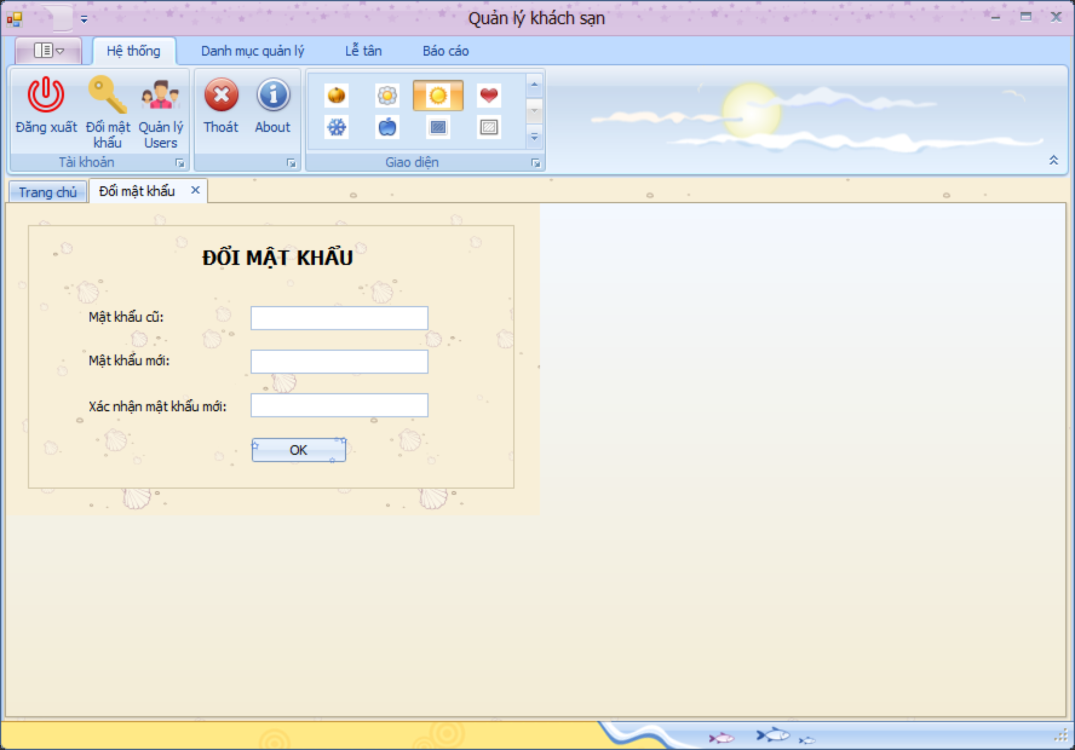

**Chức năng đổi mật khẩu**

***Mô tả dữ liệu***

D1: Thông tin User cần đổi mật khẩu (User, mật khẩu)

D2: Không có.

D3: Thông tin bảng User.

D4: Thông tin mới của User sau khi đổi mật khẩu mới.

D5: Không có.

D6: Nếu đổi mật khẩu thành công thì xuất thông báo là đã đổi mật khẩu thành công. Nếu xuất hiện lỗi thì xuất hiện thông báo lỗi.

***Thuật toán.***

B1: Nhận D1 từ người dùng.

B2: Mở kết nối CSDL.

B3: Xác nhận mật khẩu cũ của User. Nếu đúng thì chuyển đến bước tiếp theo, nếu sai thì thông báo sai và cho nhập lại.

B4: Nếu đã nhập đúng mật khẩu cũ thì cho nhập mật khẩu mới.

B5: Ghi D4 xuống CSDl.

B6: Đóng CSDL và kết thúc.

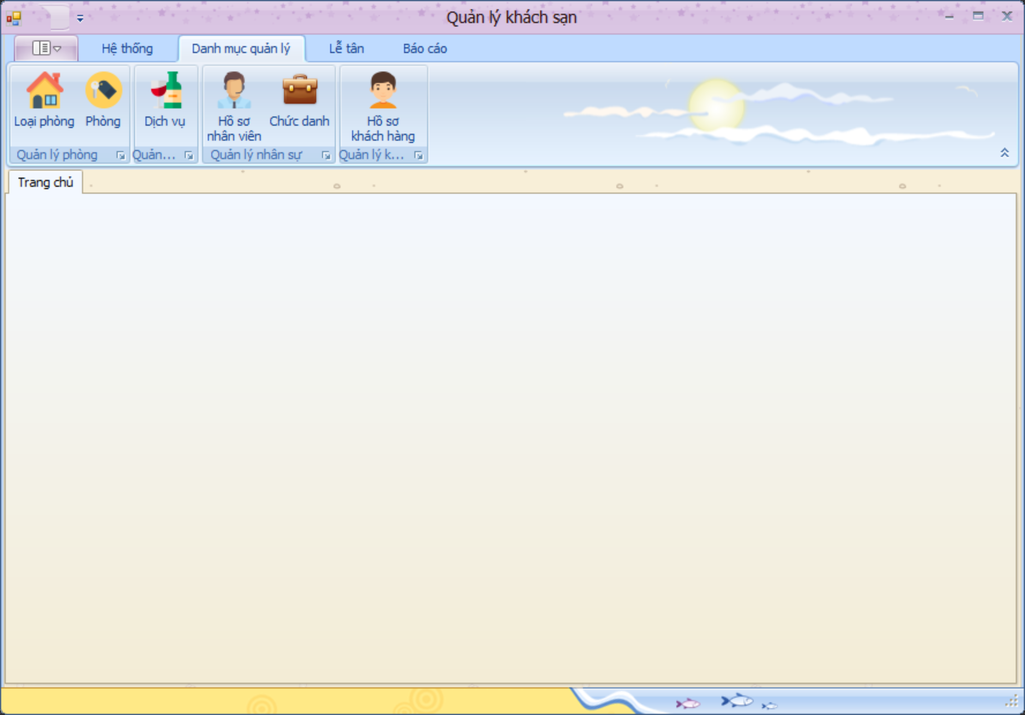

**Tab Danh mục quản lý** bao gồm: Quản lý Phòng, Loại phòng. Quản lý Dịch vụ. Quản lý Nhân sự: Hồ sơ nhân viên và Chức danh. Quản lý Hồ sơ khách hàng

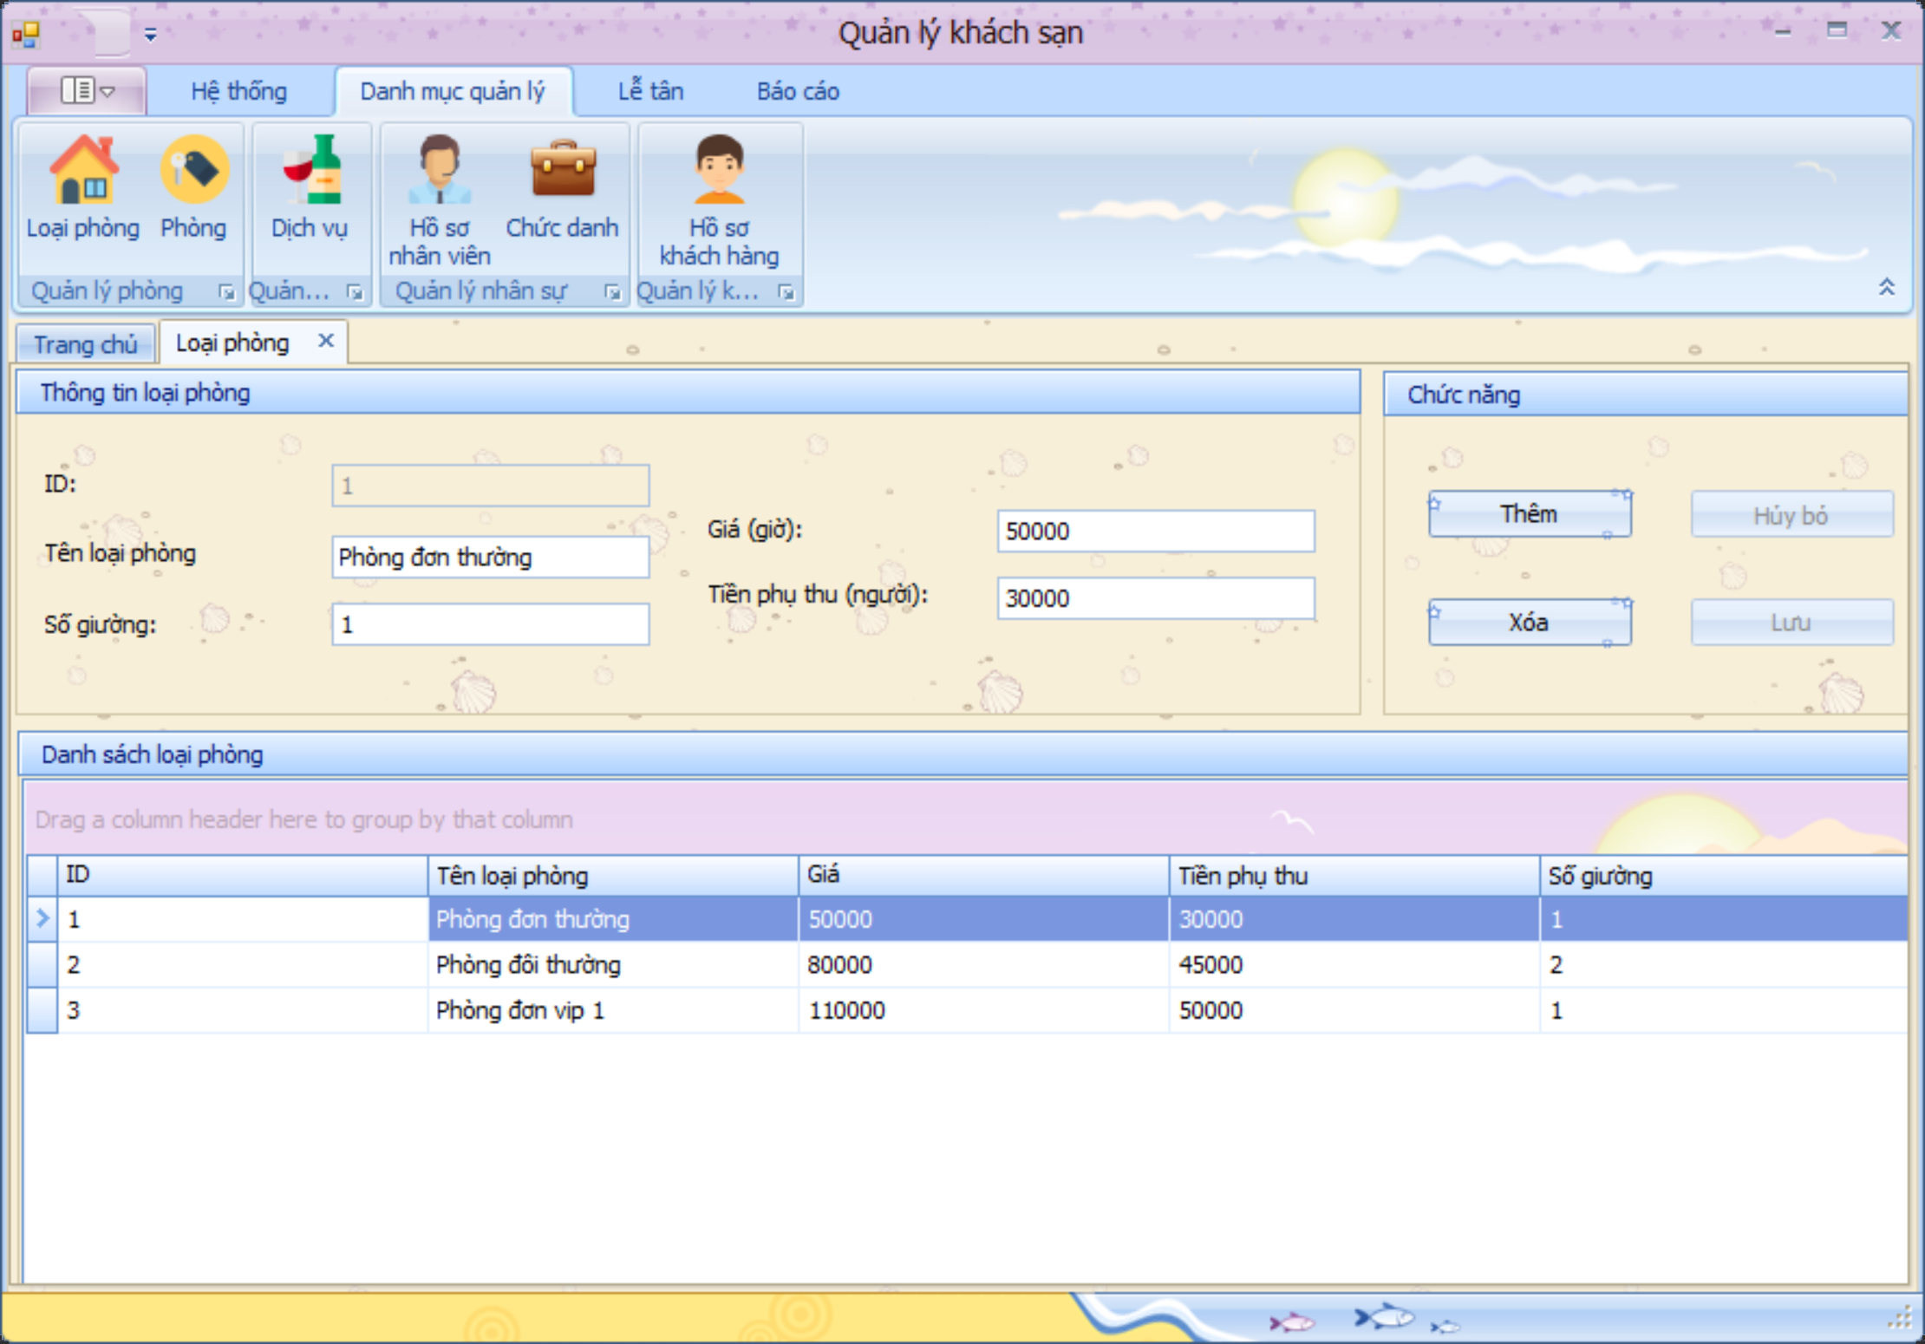

**Chức năng Quản lý loại phòng** bao gồm: xem thông tin các loại phòng. Thêm, sửa, xóa các loại phòng trong khách sạn

***Mô tả dữ liệu***

D1: Thông tin loại phòng cần thêm/xóa/sửa (IDLPhong, Ten, Gia, Tienphuthu,Sogiuong)

D2: Không có.

D3: Thông tin bảng LoaiPhong.

D4: Thông tin loại phòng mới được thêm/xóa/sửa.

D5: Không có.

D6: Nếu thêm thành công thì xuất hiện thông báo đã thêm/xóa/sửa thành công, nếu gặp lỗi thì xuất hiện thông báo lỗi

***Thuật toán***

1. Thêm loại phòng

B1: Nhận D1 từ người dung.

B2: Mở kết nối CSDL.

B3: Kiểm tra D1 có trùng với dữ liệu trên CSDL không ? Nếu có bị trùng dữ liệu thì đến B5, nếu không thì đến B4.

B4: Nếu không bị trùng dữ liệu thì thêm loại phòng và xuất hiện thông báo đã thêm thành công rồi đến B6.

B5: Nếu dữ liệu thêm mới bị trùng với dữ liệu loại phòng hiện tại trong CSDL thì thông báo đã trùng dữ liệu

B6: Đóng kết nối CSDL

1. Sửa loại phòng

B1: Nhận D1 từ người dung.

B2: Mở kết nối CSDL.

B3: Kiểm tra D1 có khớp với dữ liệu trên CSDL không ? Nếu tìm thấy dữ liệu cần sửa thì đến B6, Nếu không tìm thấy thì đến B4.

B4: Nếu không tìn thấy chức vụ cần cập nhật thì xuất hiện thông báo không tìm thấy và kết thúc.

B5: Nếu tìm thấy dữ liệu cần cập nhật, ghi D4 xuống CSDL.

B6: Thông báo đã cập nhật thành công.

B7: Đóng CSDL và kết thúc.

1. Xóa loại phòng

B1: Nhận D1 từ người dung.

B2: Mở kết nối CSDL.

B3: Kiểm tra D1 có khớp với dữ liệu trên CSDL không ? Nếu tìm thấy dữ liệu cần xóa thì đến B4, Nếu không tìm thấy thì đến B5.

B4:Nếu tìm thấy thông tin loại phòng cần xóa, xóa thông tin phòng.

B5: Nếu không tìm thấy thông tin loại phòng cần xóa thì xuất hiện thông báo lỗi.

B6: Thông báo trạng thái.

B7: Đóng CSDL và kết thúc.

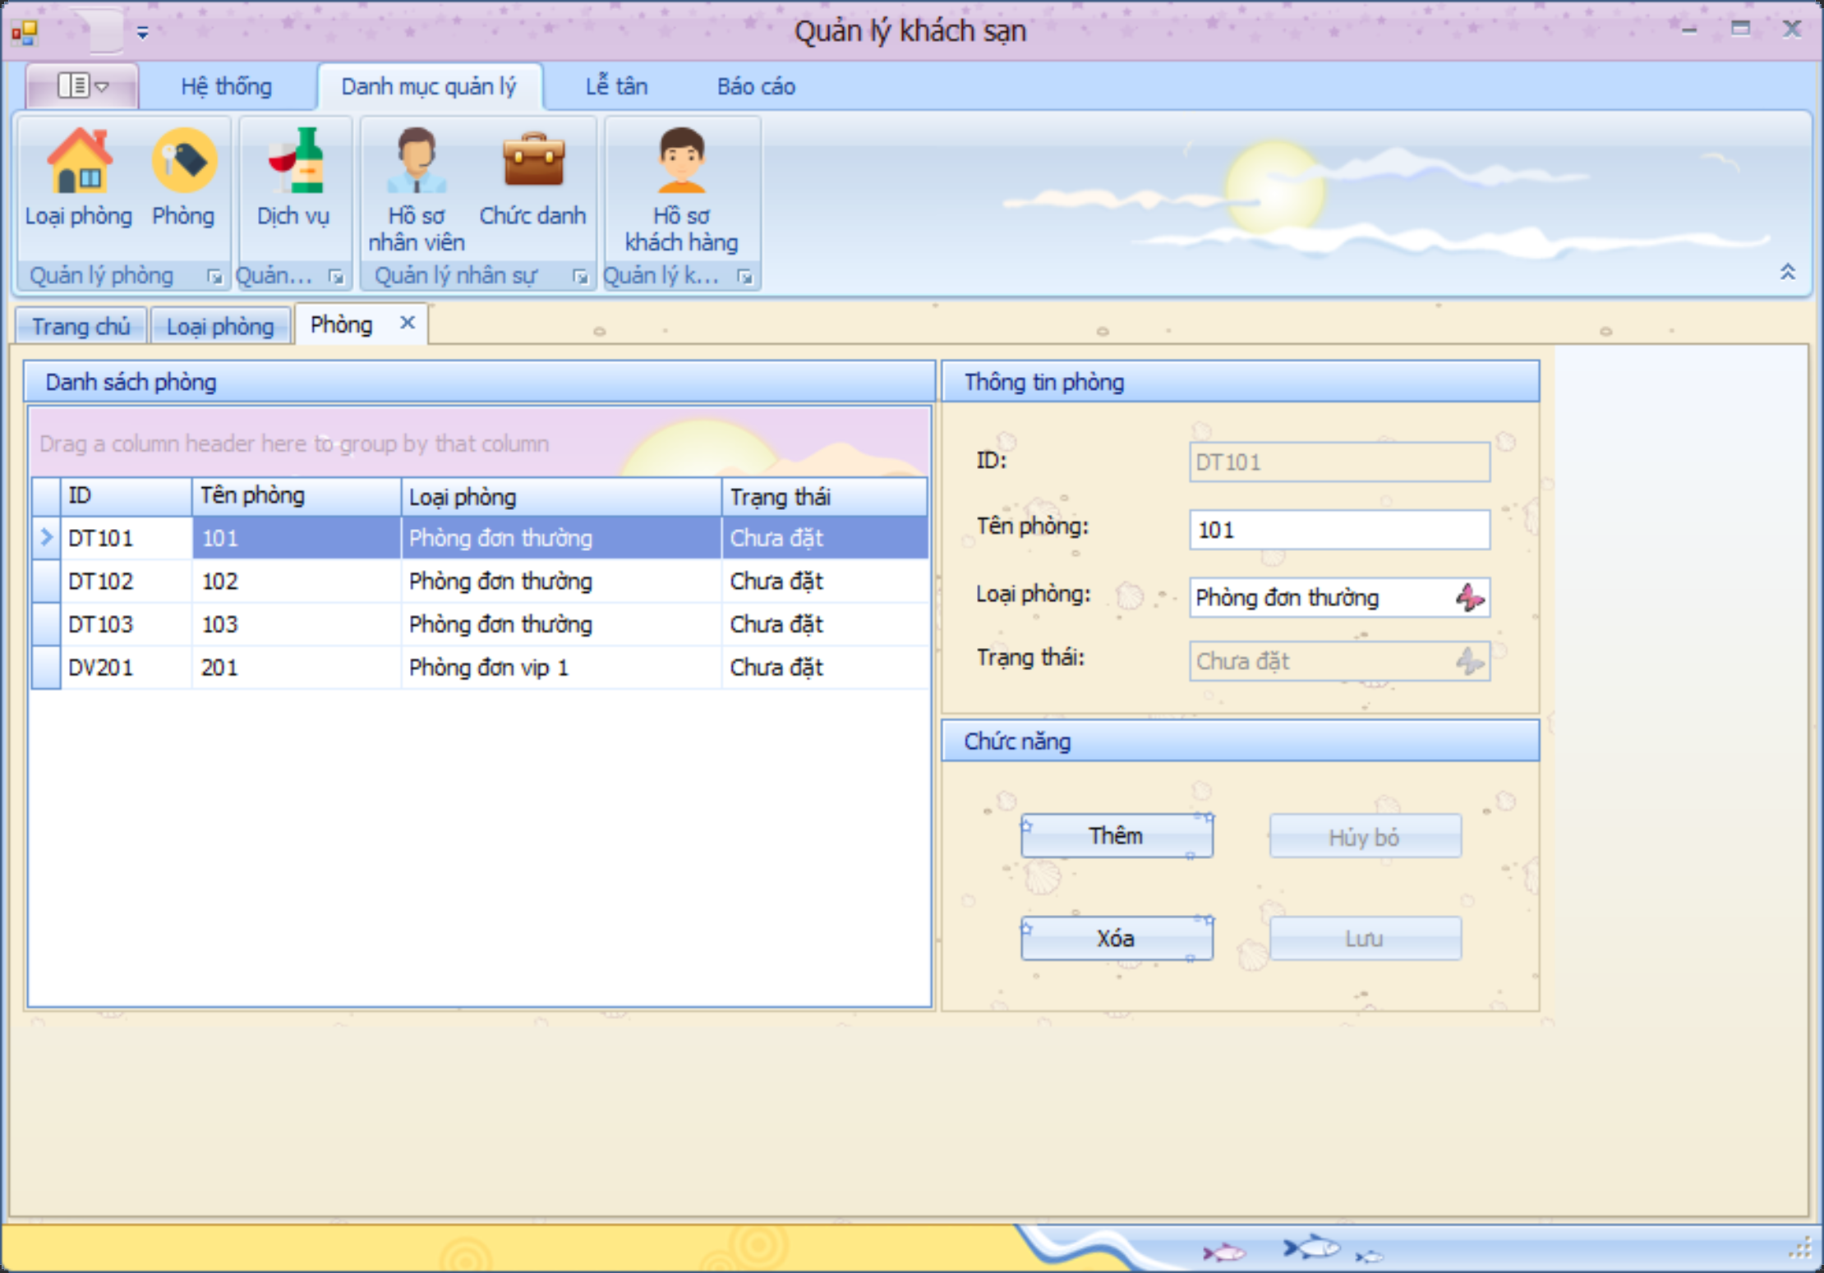

**Chức năng Quản lý phòng** bao gồm: xem thông tin các phòng. Thêm, sửa, xóa các phòng trong khách sạn

***Mô tả dữ liệu.***

D1: Thông tin phòng cần thêm/xóa/sửa (Tên phòng, loại phòng, trạng thái hiện tại)

D2: Không có.

D3: Thông tin bảng Phong.

D4: Thông tin phòng cần thêm/xóa/sửa (Tên phòng, loại phòng, trạng thái hiện tại).

D5: Không có.

D6: Nếu thêm thành công thì xuất hiện thông báo đã thêm/xóa/sửa thành công, nếu gặp lỗi thì xuất hiện thông báo lỗi.

***Thuật toán***

1. Thêm phòng

B1: Nhận D1 từ người dung.

B2: Mở kết nối CSDL.

B3: Kiểm tra D1 có trùng với dữ liệu trên CSDL hiện tại không ? Nếu không thì đến B5, nếu có thì đến B4.

B4: Nếu bị trùng dữ liệu với CSDL thì xuất hiện thông báo dữ liệu bị trùng lặp và kết thúc.

B5: Nếu không bị trùng lặp dữ liệu thì ghi D4 xuống CSDL.

B6: Thông báo đã thêm thành công.

B7: Đóng CSDL và kết thúc.

1. Sửa phòng

B1: Nhận D1 từ người dung.

B2: Mở kết nối CSDL.

B3: Kiểm tra D1 có khớp với dữ liệu trên CSDL không ? Nếu tìm thấy dữ liệu cần sửa thì đến B5, Nếu không tìm thấy thì đến B4.

B4: Nếu không tìn thấy phòng cần cập nhật thì xuất hiện thông báo không tìm thấy và kết thúc.

B5: Nếu tìm thấy dữ liệu cần cập nhật, ghi D4 xuống CSDL.

B6: Thông báo đã cập nhật thành công.

B7: Đóng CSDL và kết thúc.

1. Xóa phòng

B1: Nhận D1 từ người dung.

B2: Mở kết nối CSDL.

B3: Kiểm tra D1 có khớp với dữ liệu trên CSDL không ? Nếu tìm thấy dữ liệu cần sửa thì đến B5, Nếu không tìm thấy thì đến B4.

B4: Nếu không tìn thấy chức vụ cần xóa thì xuất hiện thông báo không tìm thấy và kết thúc.

B5: Nếu tìm thấy dữ liệu cần xóa thì xóa dữ liệu phòng.

B6: Thông báo đã xóa thành công.

B7: Đóng CSDL và kết thúc.

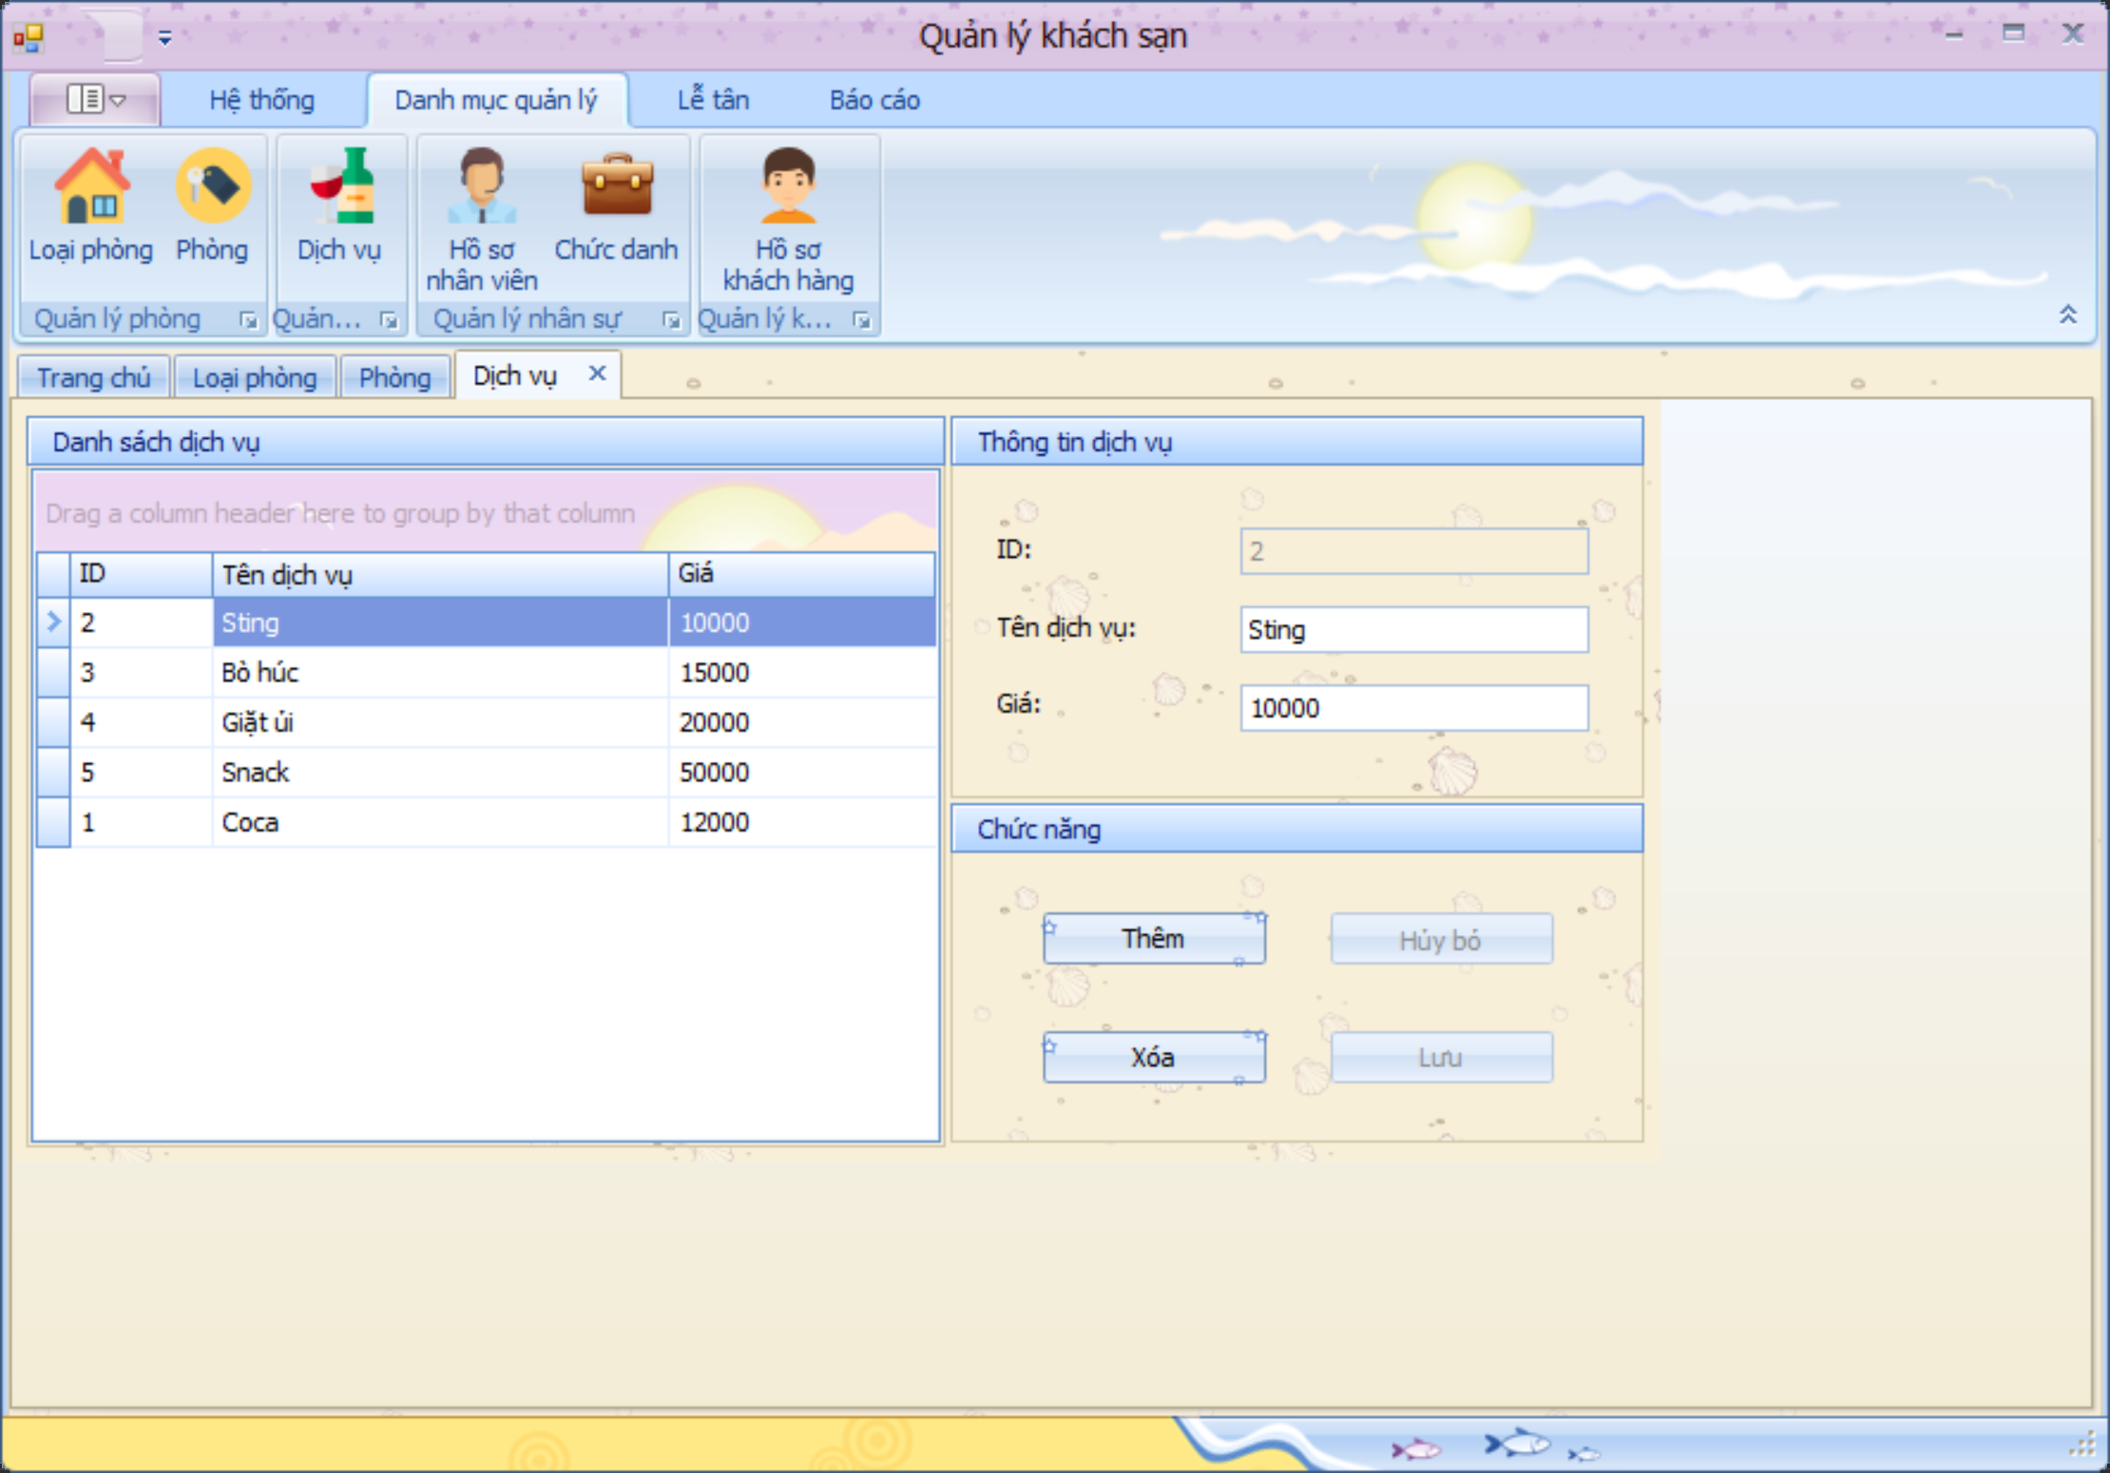

**Chức năng Quản lý dịch vụ** bao gồm: xem thông tin các dịch vụ. Thêm, sửa, xóa các dịch vụ có trong khách sạn

***Mô tả dữ liệu.***

D1: Thông tin dịch vụ cần thêm/xóa/sửa (Tên dịch vụ, giá dịch vụ).

D2: Không có.

D3: Thông tin bảng Dichvu.

D4: Thông tin Dichvu cần thêm/xóa/sửa (Tên dịch vụ, giá dịch vụ).

D5: Không có.

D6: Nếu thêm/xóa/sửa thành công thì xuất hiện thông báo đã thêm/xóa/sửa thành công, nếu gặp lỗi thì xuất hiện thông báo lỗi.

***Mô tả dữ liệu.***

D1: Thông tin dịch vụ cần thêm (Tên dịch vụ, giá dịch vụ).

D2: Không có.

D3: Thông tin bảng Dichvu.

D4: Thông tin Dichvu cần thêm/xóa/sửa (Tên dịch vụ, giá dịch vụ).

D5: Không có.

D6: Nếu thêm thành công thì xuất hiện thông báo đã thêm/xóa/sửa thành công, nếu gặp lỗi thì xuất hiện thông báo lỗi.

***Thuật toán***

1. Thêm dịch vụ

B1: Nhận D1 từ người dung.

B2: Mở kết nối CSDL.

B3: Kiểm tra D1 có trùng lặp với dữ liệu trên CSDL không ? Nếu trùng lặp thì đến B4, nếu không trùng lặp thì đến B5.

B4: Nếu thông tin bị trùng lặp thì xuất hiện thông báo trùng lặp dữ liệu và kết thúc.

B5: Nếu không bị trung lặp thì ghi D4 xuống CSDL.

B6: Thông báo đã thêm thành công.

B7: Đóng CSDL và kết thúc.

1. Sửa dịch vụ

B1: Nhận D1 từ người dung.

B2: Mở kết nối CSDL.

B3: Kiểm tra D1 có khớp với dữ liệu trên CSDL không ? Nếu tìm thấy dữ liệu cần sửa thì đến B6, Nếu không tìm thấy thì đến B4.

B4: Nếu không tìn thấy chức vụ cần cập nhật thì xuất hiện thông báo không tìm thấy và kết thúc.

B5: Nếu tìm thấy dữ liệu cần cập nhật, ghi D4 xuống CSDL.

B6: Thông báo đã cập nhật thành công.

B7: Đóng CSDL và kết thúc.

1. Xóa dịch vụ

B1: Nhận D1 từ người dung.

B2: Mở kết nối CSDL.

B3: Kiểm tra D1 có khớp với dữ liệu trên CSDL không ? Nếu tìm thấy dữ liệu cần xóa thì đến B5, Nếu không tìm thấy thì đến B4.

B4: Nếu không tìn thấy chức vụ cần xóa thì xuất hiện thông báo không tìm thấy và kết thúc.

B5: Nếu tìm thấy dữ liệu cần xóa thì xóa dữ liệu dịch vụ.

B6: Thông báo đã xóa thành công.

B7: Đóng CSDL và kết thúc.

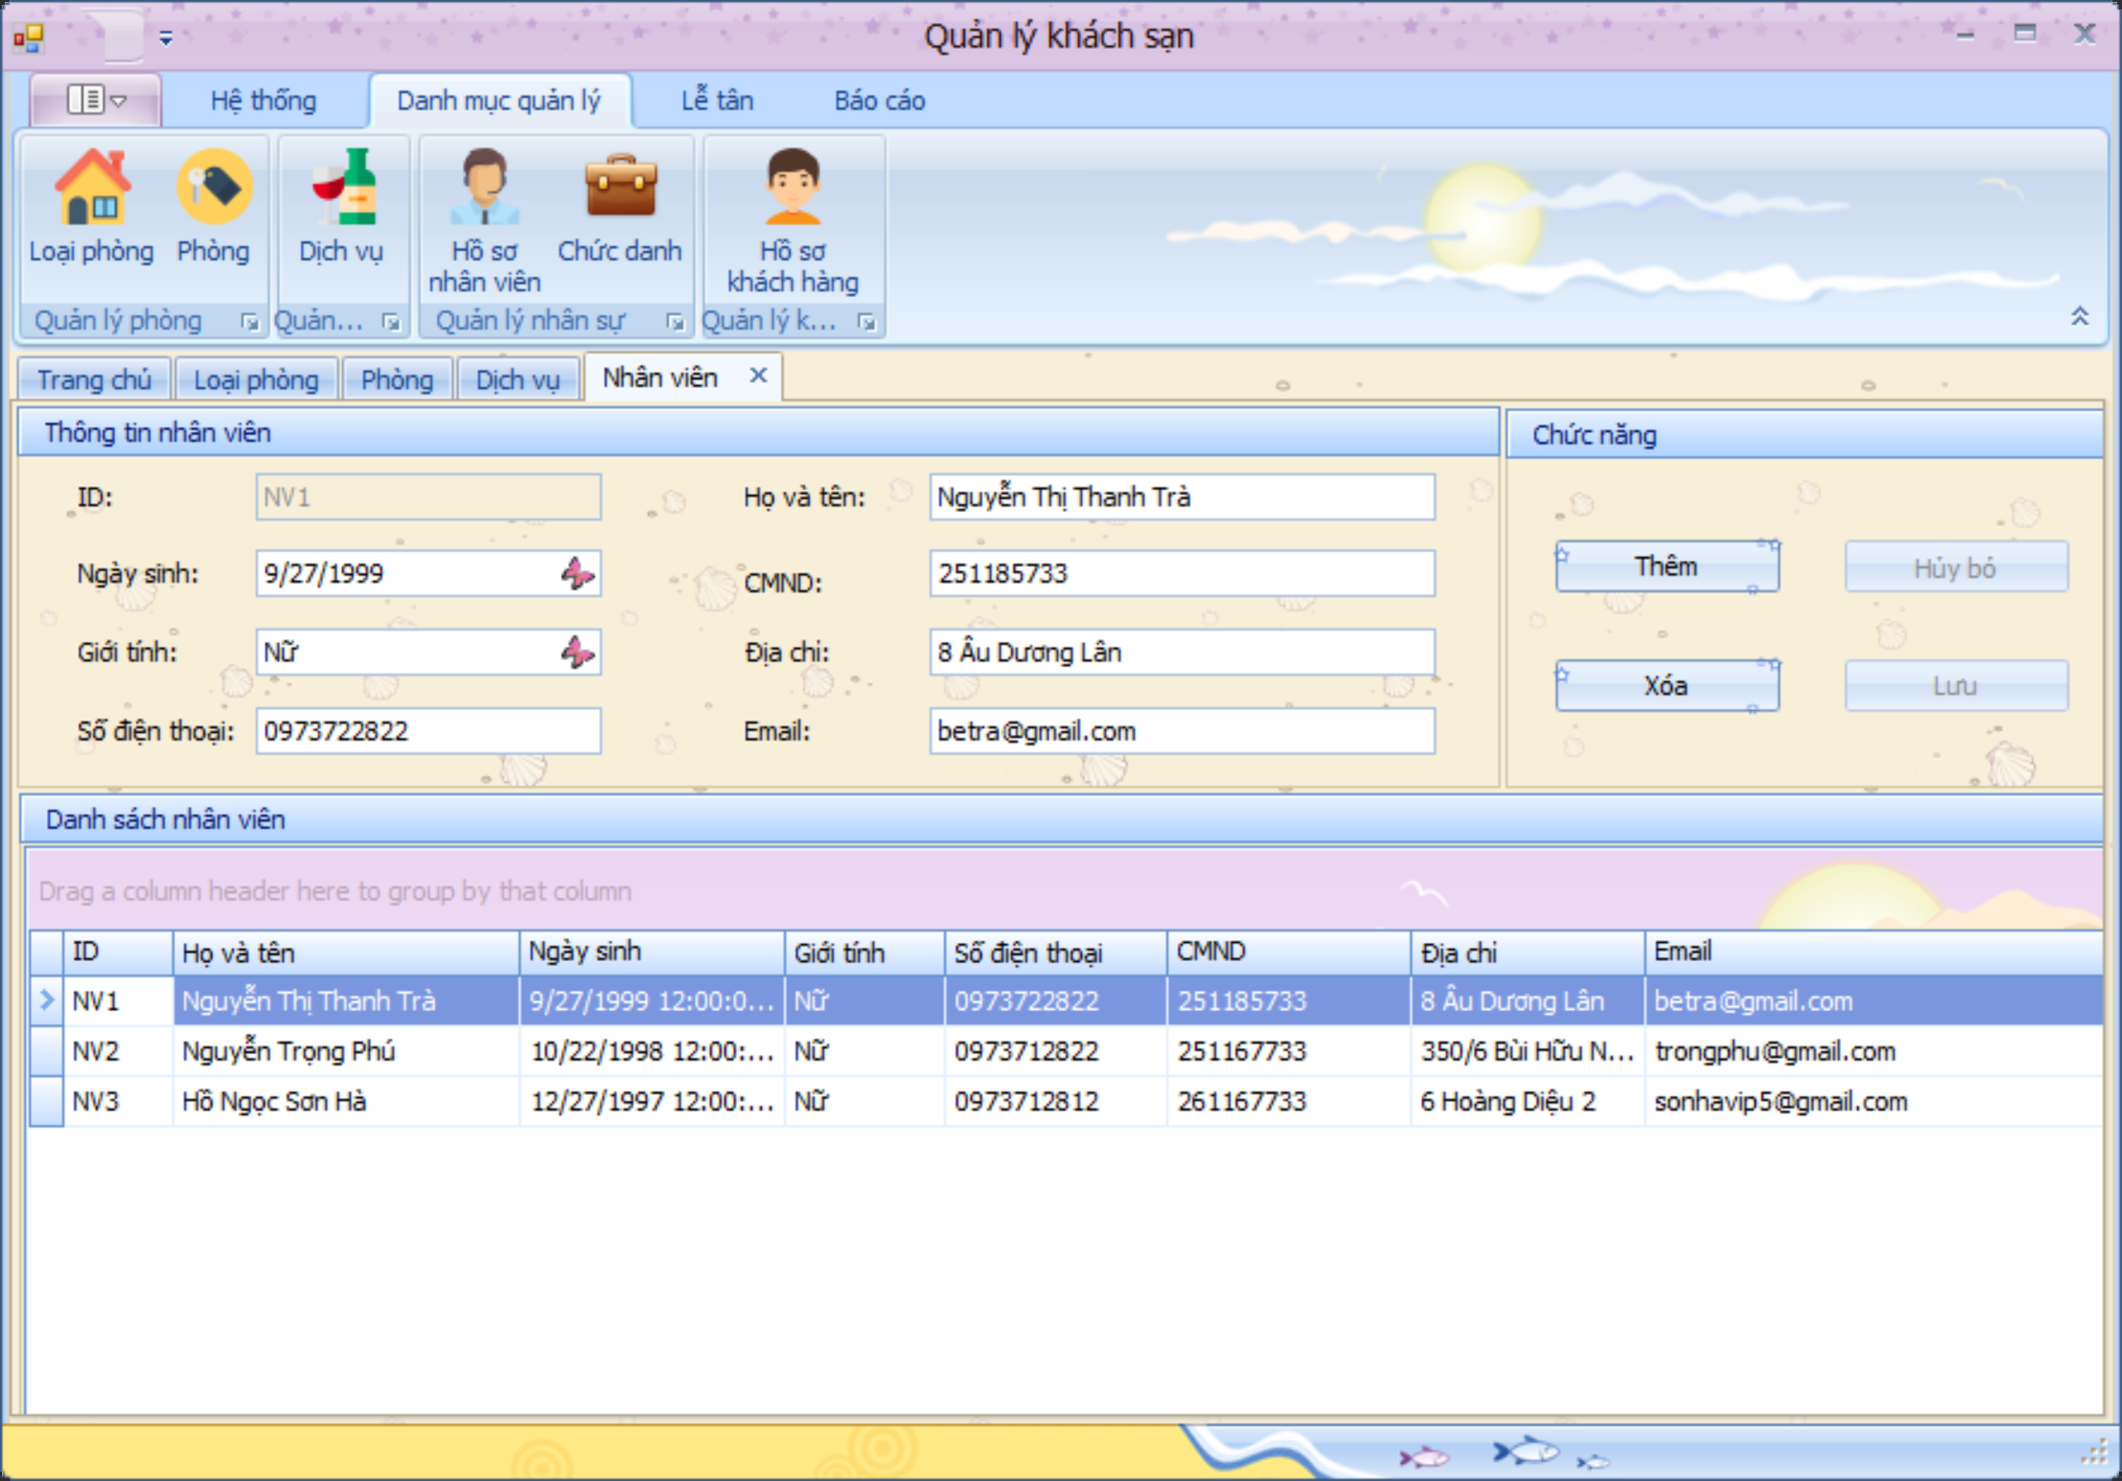

**Chức năng Quản lý Hồ sơ nhân viên** bao gồm: xem thông tin các nhân viên. Thêm, sửa, xóa thông tin các nhân viên đang làm việc trong khách sạn

***Mô tả dữ liệu.***

D1: Thông tin Nhân viên cần thêm/xóa/sửa (Họ tên, chức danhm CMND, Ngày sinh, số điện thoại, giới tính, địa chỉ, email.).

D2: Không có.

D3: Thông tin bảng Nhanvien.

D4: Thông tin Nhanvien cần thêm/xóa/sửa (Họ tên, chức danhm CMND, Ngày sinh, số điện thoại, giới tính, địa chỉ, email.).

D5: Không có.

D6: Nếu thêm thành công thì xuất hiện thông báo đã thêm/xóa/sửa thành công, nếu gặp lỗi thì xuất hiện thông báo lỗi.

***Thuật toán***

1. Thêm nhân viên

B1: Nhận D1 từ người dung.

B2: Mở kết nối CSDL.

B3: Kiểm tra D1 có trùng với dữ liệu trên CSDL không ? Nếu có thì đến B4, nếu không trùng thì đến B5.

B4: Nếu thông tin đưa xuống trùng với thông tin trong bảng Nhanvien thì xuất thông báo là nhân viên đã tồn tại và kết thúc.

B5: Nếu không trùng với dữ liệu ở CSDL thì ghi D4 xuống CSDL.

B6: Thông báo đã thêm thành công.

B7: Đóng CSDL và kết thúc.

1. Sửa nhân viên

B1: Nhận D1 từ người dung.

B2: Mở kết nối CSDL.

B3: Kiểm tra D1 có khớp với dữ liệu trên CSDL không ? Nếu tìm thấy dữ liệu cần sửa thì đến B5, Nếu không tìm thấy thì đến B4.

B4: Nếu không tìn thấy chức vụ cần cập nhật thì xuất hiện thông báo không tìm thấy và kết thúc.

B5: Nếu tìm thấy dữ liệu cần cập nhật, ghi D4 xuống CSDL.

B6: Thông báo đã cập nhật thành công.

B7: Đóng CSDL và kết thúc.

1. Xóa nhân viên

B1: Nhận D1 từ người dung.

B2: Mở kết nối CSDL.

B3: Kiểm tra D1 có khớp với dữ liệu trên CSDL không ? Nếu tìm thấy dữ liệu cần xóa thì đến B5, Nếu không tìm thấy thì đến B4.

B4: Nếu không tìn thấy nhân viên cần xóa thì xuất hiện thông báo không tìm thấy và kết thúc.

B5: Nếu tìm thấy dữ liệu thông tin của nhân viên cần xóa, xác nhận nhân viên có đang làm việc không, nếu hiện đang làm việc thì xuất hiện thông báo đang làm việc không thể xóa, nếu không thì tiến hành xóa thông tin nhân viên.

B6: Thông báo đã xóa thành công.

B7: Đóng CSDL và kết thúc.

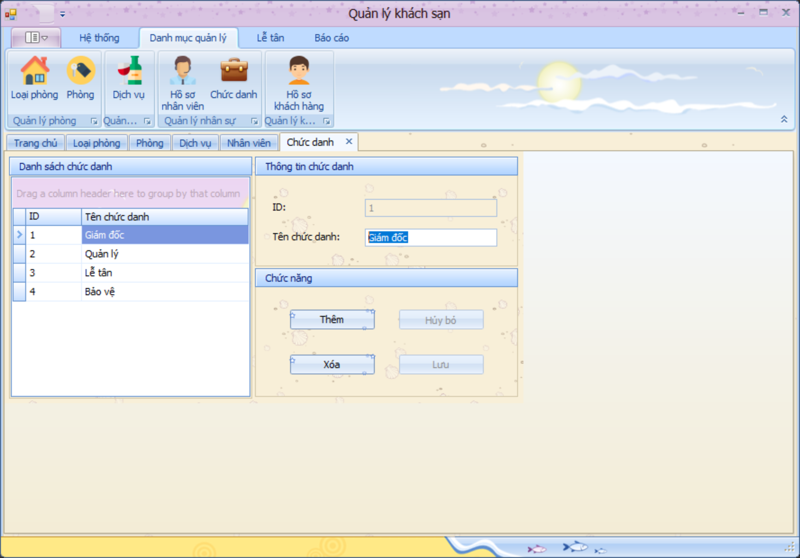

**Chức năng Quản lý Chức danh** bao gồm: xem danh sách các chức danh. Thêm, sửa, xóa thông tin các chức danh hiện có trong khách sạn

***Mô tả dữ liệu***

D1: Thông tin User, tên chức vụ cần thêm/xóa/sửa.

D2: Không có.

D3: Thông tin từ bảng Chucvu.

D4: Thông tin Chucvu mới (Tenchucvu).

D5: Không có.

D6: Nếu thêm/xóa/sửa được chức vụ mới thì hiển thị thông báo thêm/xóa/sửa thành công, gặp lỗi khi thao tác thì xuất hiện thông báo lỗi.

***Thuật toán***

1. Thêm chức vụ

B1: Nhận D1 từ người dung.

B2: Mở kết nối CSDL.

B3: Nhận D3 từ CSDL.

B4: Kiểm tra Tenchucvu thêm vào có tồn tại trước đó không ? Nếu có thì qua bước 5, nếu không thì qua bước 6.

B5: Nếu có trung Tenchucvu với dữ liệu trước đó thì xuất thông báo đã bị trùng và kết thúc.

B6: Nếu không bị trùng lặp dữ liệu thì ghi dữ liệu D4 xuống CSDL.

B7: Thông báo đã thêm thành công.

B8: Đóng kết nối CSDL và kết thúc.

1. Sửa chức vụ

B1: Nhận D1 từ người dung.

B2: Mở kết nối CSDL.

B3: Kiểm tra D1 có khớp với dữ liệu trên CSDL không ? Nếu tìm thấy dữ liệu cần sửa thì đến B6, Nếu không tìm thấy thì đến B4.

B4: Nếu không tìn thấy chức vụ cần cập nhật thì xuất hiện thông báo không tìm thấy và kết thúc.

B5: Nếu tìm thấy dữ liệu cần cập nhật, ghi D4 xuống CSDL.

B6: Thông báo đã cập nhật thành công.

B7: Đóng CSDL và kết thúc.

1. Xóa chức vụ

B1: Nhận D1 từ người dung.

B2: Mở kết nối CSDL.

B3: Kiểm tra D1 có khớp với dữ liệu trên CSDL không ? Nếu tìm thấy dữ liệu cần sửa thì đến B6, Nếu không tìm thấy thì đến B4.

B4: Nếu không tìn thấy chức vụ cần cập nhật thì xuất hiện thông báo không tìm thấy và kết thúc.

B5: Nếu tìm thấy dữ liệu cần cập nhật, ghi D4 xuống CSDL.

B6: Thông báo đã cập nhật thành công.

B7: Đóng CSDL và kết thúc.

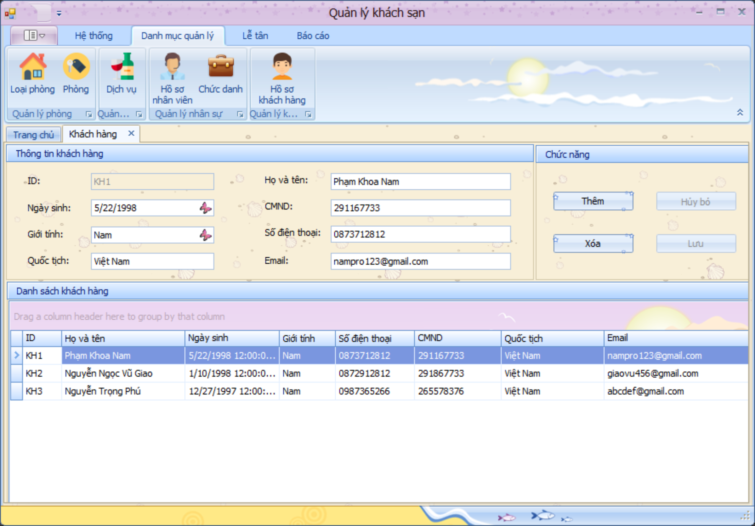

**Chức năng Quản lý Hồ sơ khách hàng** bao gồm: xem thông tin các khách hàng. Thêm, sửa, xóa thông tin các khách hàng đã và đang thuê phòng khách sạn

***Mô tả dữ liệu.***

D1: Thông tin khách hàng cần thêm/xóa/sửa (Họ và tên, ngày sinh, cmnd, giới tính, số điện thoại, quốc tịch, email).

D2: Không có.

D3: Thông tin bảng Khachhang.

D4: Thông tin khách hàng cần thêm/xóa/sửa Thông tin khách hàng cần sửa (Họ và tên, ngày sinh, cmnd, giới tính, số điện thoại, quốc tịch, email).

D5: Không có.

D6: Nếu thêm/xóa/sửa thành công thì xuất hiện thông báo đã thêm/xóa/sửa thành công, nếu gặp lỗi thì xuất hiện thông báo lỗi.

***Thuật toán***

1. Thêm khách hàng

B1: Nhận D1 từ người dung.

B2: Mở kết nối CSDL.

B3: Kiểm tra D1 có trùng với dữ liệu trên CSDL không ? Nếu có thì đến B4, nếu không trùng thì đến B5.

B4: Nếu thông tin đưa xuống trùng với thông tin trong bảng Nhanvien thì xuất thông báo là nhân viên đã tồn tại và kết thúc.

B5: Nếu không trùng với dữ liệu ở CSDL thì ghi D4 xuống CSDL.

B6: Thông báo đã thêm thành công.

B7: Đóng CSDL và kết thúc.

1. Sửa khách hàng

B1: Nhận D1 từ người dung.

B2: Mở kết nối CSDL.

B3: Kiểm tra D1 có khớp với dữ liệu trên CSDL không ? Nếu tìm thấy dữ liệu cần sửa thì đến B6, Nếu không tìm thấy thì đến B4.

B4: Nếu không tìn thấy chức vụ cần cập nhật thì xuất hiện thông báo không tìm thấy và kết thúc.

B5: Nếu tìm thấy dữ liệu cần cập nhật, ghi D4 xuống CSDL.

B6: Thông báo đã cập nhật thành công.

B7: Đóng CSDL và kết thúc.

1. Xóa khách hàng

B1: Nhận D1 từ người dung.

B2: Mở kết nối CSDL.

B3: Kiểm tra D1 có khớp với dữ liệu trên CSDL không ? Nếu tìm thấy dữ liệu cần xóa thì đến B5, Nếu không tìm thấy thì đến B4.

B4: Nếu không tìn thấy chức vụ cần xóa thì xuất hiện thông báo không tìm thấy và kết thúc.

B5: Nếu tìm thấy dữ liệu cần xóa thì xóa dữ liệu phòng.

B6: Thông báo đã xóa thành công.

B7: Đóng CSDL và kết thúc.

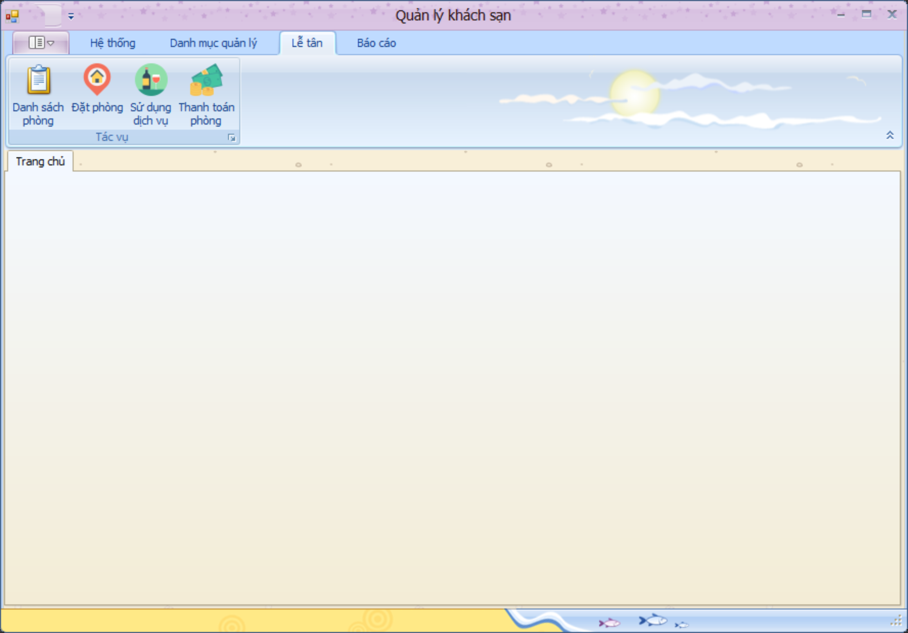

**Tab Lễ tân** bao gồm: Hiển thị danh sách phòng, Quản lý việc Đặt phòng, sử dụng dịch vụ và thanh toán phòng

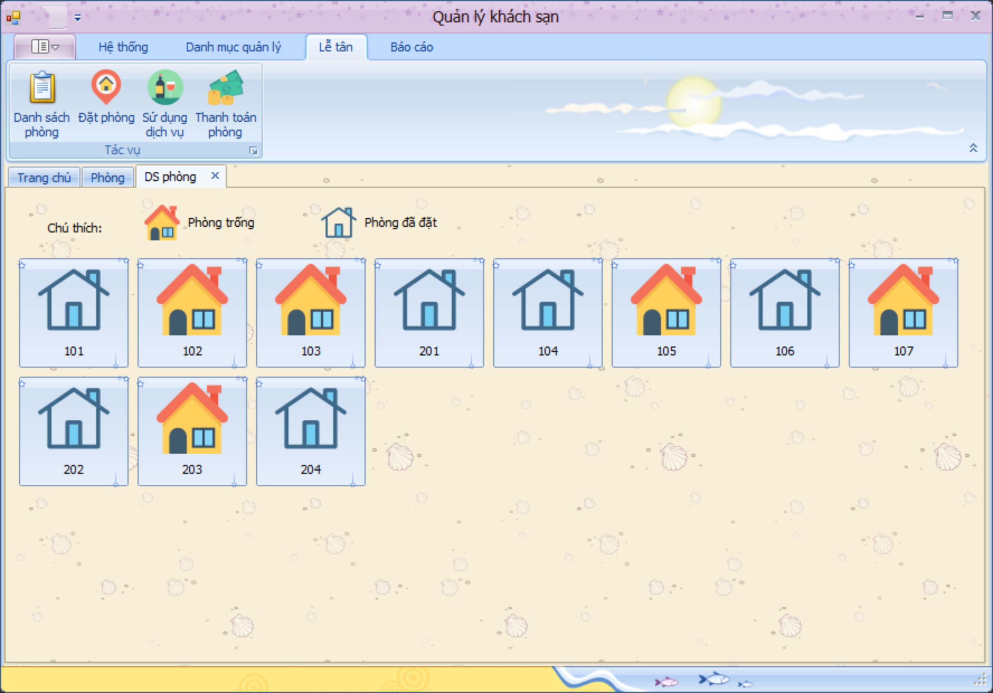

**Chức năng Xem danh sách phòng**: thể hiện trực quan các phòng hiện có trong khách sạn và tình trạng phòng

***Mô tả dữ liệu***

D1: username của nhân viên đang đăng nhập

D3: Danh sách phòng của khách sạn(ID,Ten,IDLoai, IDTrangThai),

D6: D3

***Thuật tóan:***

B1: Mở kết nối CSDL

B2: Nhận D1

B3: Lấy D3 từ tbl.Phong

B4: Truyền D3 cho người dùng qua D6

B5: Đóng CSDL và kết thúc.

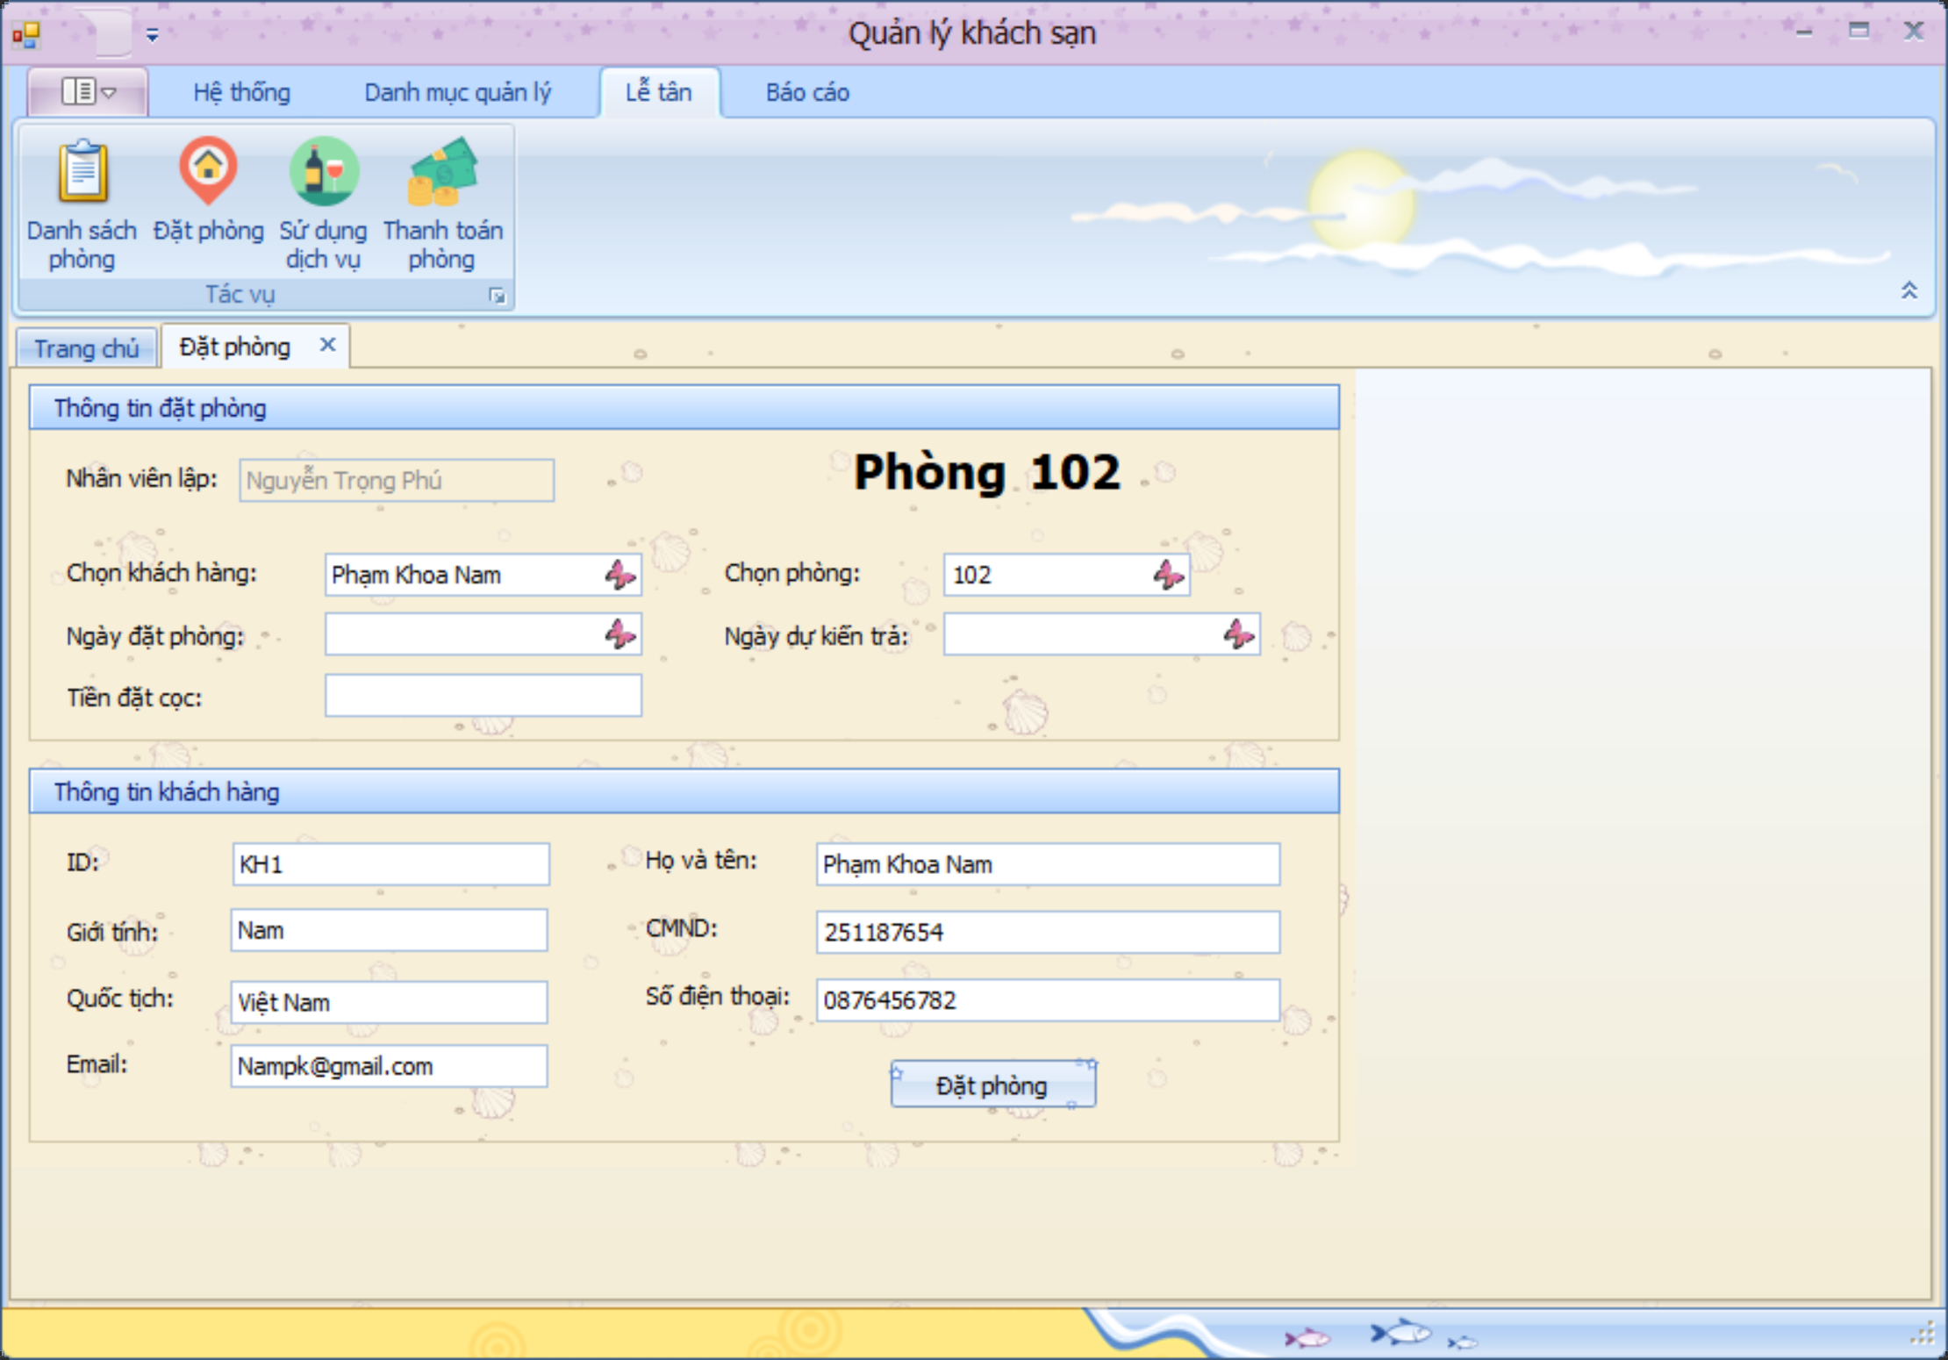

**Chức năng Quản lý đặt phòng** giúp bổ sung các thông tin đặt phòng cần thiết

***Mô tả dữ liệu***

D1: username của nhân viên, dữ liệu đã đăng ký của D1 (Username)

D3: Danh sách phòng còn trống (Tên phòng)

D4: Dữ liệu đăng ký của D1 (Tên khách hàng, phòng, ngày nhận, ngày trả, tiền đặt cọc)

D6: D3

***Thuật tóan:***

B1: Mở kết nối CSDL

B2: Nhận D1

B3: Lấy D3 từ tblPhong của D1

B4: Truyền D3 cho người dùng qua D6

B5: Nhận thông tin đăng ký của nhân viên D1 (Tên khách hàng, phòng, ngày nhận, ngày trả, tiền đặt cọc)

B6: Lưu D4 xuống CSDL

B7: Thông báo đăng ký thành công.Chuyển tới bước 8

B8: Đóng CSDL và kết thúc

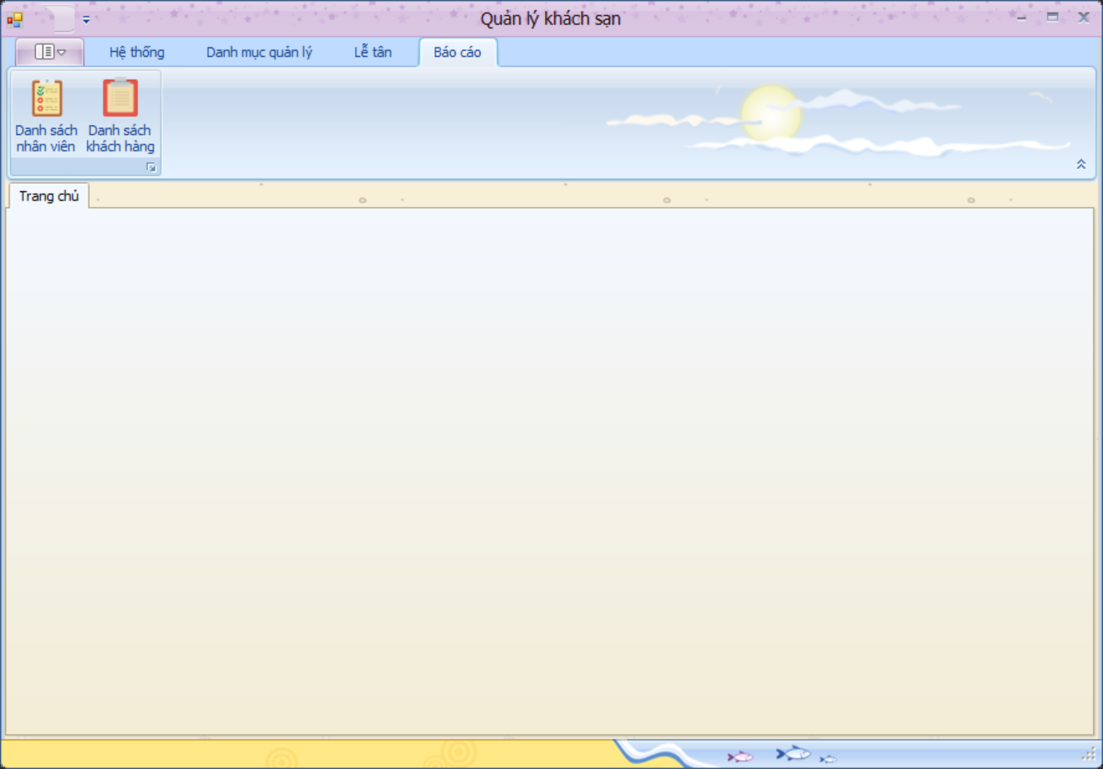

**Tab Báo cáo** bao gồm: Kết xuất Danh sách Nhân Viên đang làm việc trong khách sạn, kết xuất Danh sách Khách hàng đã thuê phòng ở Khách sạn

# **CHƯƠNG 4: KẾT LUẬN**

1. **Đóng góp của đề tài**

Thông qua việc xây dựng một công cụ hỗ trợ cho việc quản lí khách sạn , các người quản lí sẽ dễ dàng hơn trong việc quản lí khách sạn của mình , nhân viên dễ dàng hơn trong việc quản lí các phòng còn trống và khách hàng sẽ có phòng được đặt một cách dễ dàng và nhanh chóng. Với thời đại công nghệ như hiện nay việc sử dung phần mềm quản lí để giúp khách hàng có thể trải nghiệp dịch vụ khách sạn tiện lợi là thật sự rất cần thiết

1. **Hạn chế**

Phần mềm chưa khai thác hết các tính năng nên vẫn còn những mặt hạn chế, phần mềm chủ yếu dành cho người ở trong khách sạn. Chưa có chức năng đăng kí tài khoản và đăng nhập với tư cách là khách hàng, nên chưa thể tích hợp tính năng thanh toán trực tiếp trên hệ thống thông qua giao dịch internet banking.

Chưa có phần tinh doanh thu cho cửa hàng theo ngày, theo tuần, theo tháng hay theo năm. Chưa hỗ trợ tính lương và trả lương cho nhân viên.

1. **Hướng phát triển**

Như đã nói ở trên, những hạn chế của phần mềm chúng em sẽ có những hướng khắc phục và cập nhật thêm các chức năng cần thiết để phần mềm được hoàn chỉnh và có tính ứng dụng cao hơn.

Với những cải thiện như thanh toán trực tiếp qua hệ thống ngân hàng, tính và trả lương cho nhân viên, phần mềm quản lí khách sạn sẽ hoàn thiện hơn đồng nghĩa với việc khách hàng dễ dàng thanh toán tiện lợi giúp tăng doanh thu cho khách sạn